МІНІСТЕРСТВО ОСВІТИ І НАУКИ УКРАЇНИ
ЗАПОРІЗЬКИЙ НАЦІОНАЛЬНИЙ УНІВЕРСИТЕТ

ЮРИДИЧНИЙ ФАКУЛЬТЕТ

Кафедра цивільного права
(повна назва кафедри)

Кваліфікаційна робота
Магістр
(рівень вищої освіти)

на тему Забезпечення гендерної рівності та правовий захист прав жінок в Україні

Виконав: студент 2 курсу, групи 8.0819-2
спеціальності__________081 Право____________
(код і назва спеціальності)
спеціалізації________________________________
(код і назва спеціалазації)

освітньої програми_правознавство_____________
(назва освітньої програми)

________________М. М. Штогрін______________
^{(ініціали та прізвище)}
Керівник ___професор, доцент, д.ю.н.,__________
(посада, вчене звання, науковий ступінь,
_________________Болокан І. В._______________
прізвище та ініціали)
Рецензент _доцент кафедри цивільного права,___
(посада,
________________доцент, к.ю.н._______________
вчене звання, науковий ступінь,

________________М. О. Ткалич________________
ініціали та прізвище)

Запоріжжя
2020
МІНІСТЕРСТВО ОСВІТИ І НАУКИ УКРАЇНИ
ЗАПОРІЗЬКИЙ НАЦІОНАЛЬНИЙ УНІВЕРСИТЕТ

Факультет___юридичний______________________________________________

Кафедра_____цивільного права_________________________________________
Рівень вищої освіти____магістр_________________________________________

Спеціальність _____081 Право__________________________________________

(код та назва)

Спеціалізація ________________________________________________________

(код та назва)

Освітня програма ______ Правознавство_________________________________

ЗАТВЕРДЖУЮ
Завідувач кафедри_____________
«_____»_____________20____року

З А В Д А Н Н Я

НА КВАЛІФІКАЦІЙНУ РОБОТУ СТУДЕНТЦІ
Штогрін Марині Миколаївні
(прізвище, ім’я, по батькові)

1 Тема роботи (проєкту) Забезпечення гендерної рівності та правовий захист прав жінок в Україні
керівник роботи ______Болокан Інна Вікторівна, д.ю.н., доцент_____________,
(прізвище, ім’я, по батькові, науковий ступінь, вчене звання)
затверджені наказом ЗНУ від «14» травня 2020 року № 553-с
2 Строк подання роботи _______________________________________________
3 Вихідні дані до роботи нормативно-правові акти, монографії, підручники, тези доповідей, статистичні дані _____________________________________________
4 Зміст розрахунково-пояснювальної записки (перелік питань, які потрібно розробити) Особливості забезпечення гендерної рівності та правового захисту прав жінок в Україні___________________________________________________
5 Перелік графічного матеріалу (з точним зазначенням обов’язкових креслень) ____________________________________________________________________
____________________________________________________________________
____________________________________________________________________

- Консультанти розділів роботи
Розділ | Прізвище, ініціали та посада  консультанта | Підпис, дата
Розділ | Прізвище, ініціали та посада  консультанта | завдання  видав | завдання  прийняв
1 | Болокан І. В., професор
2 | Болокан І. В., професор

- Дата видачі завдання 18.05.2020

КАЛЕНДАРНИЙ ПЛАН

№  з/п | Назва етапів кваліфікаційної роботи | Строк виконання етапів роботи | Примітка
1 | Пошук необхідної літератури | травень 2020 р. | виконано
2 | Збір та аналізування статистичних даних по досліджуваній темі | червень 2020 р. | виконано
3 | Виокремлення проблемних питань досліджуваної теми | липень 2020 р. | виконано
4 | Оформлення пояснювальної записки | серпень 2020 р. | виконано
5 | Оформлення практичної частини | вересень  2020 р. | виконано
6 | Оформлення висновків | жовтень  2020 р. | виконано
7 | Оформлення переліку використаних джерел | жовтень  2020 р. | виконано
8 | Попередній захист кваліфікаційної роботи на кафедрі | листопад  2020 р. | виконано
9 | Підготовка тексту усного повідомлення | листопад  2020 р. | виконано
10 | Захист кваліфікаційної роботи | грудень 2020 р. | виконано

Слухач ________________ М. М. Штогрін
(підпис) (ініціали та прізвище)
Керівник роботи (проекту) _______________ І.В. Болокан
^{(підпис)} ^{(ініціали та прізвище)}

Нормоконтроль пройдено

Нормоконтролер _____________ М. В. Титаренко
^{(підпис)} ^{(ініціали та прізвище)}

РЕФЕРАТ

Штогрін М.М. Забезпечення гендерної рівності та правовий захист прав жінок в Україні. – Запоріжжя, 2020. – 110 с.
Кваліфікаційна робота складається зі 110 сторінок, містить 89 джерел використаної інформації.
Гендерна рівність є основоположним принципом демократичної держави, яка ставить у пріоритеті повагу до прав людини. Однак, під впливом багатьох чинників, жінки і досі у всьому світі стикаються із дискримінацією майже у всіх сферах життя. Відповідно, протидія гендерній дискримінації та захисту прав жінок наразі є актуальним завданням для України.
На сьогоднішній день, спроби України вирішити проблему із забезпечення гендерної рівності залишаються не досить успішними, її дії у даному напрямку є досить непослідовні і хаотичні. Однією з головних причин такої ситуації є відсутність всебічного дослідження юридичної науки у вирішенні проблеми із забезпечення гендерної рівності та правового захисту прав жінок в Україні, а також фактична невитребуваність у практичній публічно-владній діяльності наявних досягнень правової доктрини.
Не дивлячись на це, становлення інституту захисту прав жінок до набуття такого стану, який він має на сьогодні, пройшло дуже складний шлях. Однак, і на теперішній час, права жінок є складним і багатогранним інститутом, який зіштовхується із великою кількістю труднощів, адже права жінок досить часто порушуються і проблема гендерної рівності є невирішеною. Міжнародний досвід у сфері належної реалізації і захисту прав жінок може сприяти для України показником результативних методів запозичення таких норм права. Міжнародне врегулювання, яке спрямоване на захист прав жінок і забезпечення гендерної рівності, має суттєву роль основних стандартів, до яких кожна держава світу повинна прагнути у своїх правовій діяльності.
Метою кваліфікаційної роботи є комплексний аналіз, вивчення та детальне дослідження інституту забезпечення гендерної рівності та правового захисту прав жінок в Україні, а також особливостей правового врегулювання гендерних відносин, виявлення проблем нормативного регулювання цього питання.
Об’єктом кваліфікаційної роботи є суспільні відносини в сфері забезпечення гендерної рівності та забезпечення захисту прав жінок.
Предметом роботи є правові питання забезпечення гендерної рівності та захисту прав жінок в Україні.
Методологічну основу роботи складають діалектичний метод пізнання. При дотриманні в цілому системного підходу, застосовувалися також такі методи, як структурно-функціональний, логічний, порівняльно-історичний, статистичний, порівняльно-аналітичний. Вивчення обраної проблематики було неможливо без застосування статистичного методу, який дозволив наявно (у цифрових (кількісних та якісних) показниках) продемонструвати стан нормативного регулювання та недоліки реалізації норм права з «гендерних питань». Системний підхід дозволив розглянути питання гендерної рівності у всьому комплексі, розкрити цілісність об'єкта. В процесі дослідження використовувався порівняльно-аналітичний метод в межах комплексного проблемного підходу до джерел і публікацій по даній темі.
ГЕНДЕРНА РІВНІСТЬ, ПРАВА ЖІНОК, ДИСКРИМІНАЦІЯ ЗА ОЗНАКОЮ СТАТІ, ГЕНДЕРНЕ НАСИЛЬСТВО, ПРИНЦИП РІВНОСТІ, МЕХАНІЗМ ЗАБЕЗПЕЧЕННЯ ГЕНДЕРНОЇ РІВНОСТІ.

SUMMARY

Shtogrin M. Ensuring gender equality and legal protection of women's rights in Ukraine. ‒ Zaporizhia, 2020. ‒ 110 p.
Qualification work consists of 110 pages, contains 89 sources of information used.
Gender equality is a fundamental principle of a democratic state that prioritizes respect for human rights. However, under the influence of many factors, women still face discrimination in almost all walks of life around the world. Accordingly, combating gender discrimination and protecting women's rights is currently an urgent task for Ukraine.
To date, Ukraine's attempts to address gender equality remain unsuccessful, and its actions in this direction are rather inconsistent and chaotic. One of the main reasons for this situation is the lack of a comprehensive study of legal science in solving the problem of gender equality and legal protection of women's rights in Ukraine, as well as the fact that the existing achievements of legal doctrine are not demanded in practice.
Despite this, the establishment of the institution of protection of women's rights to the status quo that it has today has come a very difficult way. However, even today, women's rights are a complex and multifaceted institution that faces many difficulties, as women's rights are often violated and the issue of gender equality is unresolved. International experience in the proper implementation and protection of women's rights can help Ukraine to be an indicator of effective methods of borrowing such rules of law. International regulation, which aims to protect women's rights and ensure gender equality, plays an essential role in the basic standards to which every state in the world must strive in its legal activities.
The purpose of the qualification work is a comprehensive analysis, study and detailed study of the institute of gender equality and legal protection of women's rights in Ukraine, as well as features of legal regulation of gender relations, identification of problems of regulation and gender equality.
The object of the qualification work is public relations in the field of gender equality and protection of women's rights.
The subject of the work is the elaboration of legal norms contained in the legislation of Ukraine and international legal documents that enshrine the principle of equality of men and women, the identification of problems of legal support for the protection of women's rights.
The methodological basis of the work is the dialectical method of cognition. In compliance with the general system approach, methods such as structural-functional, logical, comparative-historical, sociological, comparative-analytical were also used. The study of legal issues is impossible without the application of the sociological method, which, in particular, allowed to identify gaps in the application of regulations on women's rights in practice and to determine the range of tasks to prevent and eliminate such imbalances. The system approach allowed to consider the issue of gender equality in the whole complex, to reveal the integrity of the object. In the course of the research a comparative-analytical method was used within the framework of a complex problem-based approach to sources and publications on this topic.
GENDER EQUALITY, WOMEN'S RIGHTS, GENDER DISCRIMINATION, GENDER VIOLENCE, THE PRINCIPLE OF EQUALITY, MECHANISM FOR ENSURING GENDER GENDER.

ЗМІСТ

ПЕРЕЛІК УМОВНИХ СКОРОЧЕНЬ……………………………………………….9
РОЗДІЛ 1 ПОЯСНЮВАЛЬНА ЗАПИСКА………………………………………..10
РОЗДІЛ 2 ПРАКТИЧНА ЧАСТИНА ……………………………………………...44
2.1. Гендерна рівність як основний принцип прав і свобод людини……..44
2.2. Історичні аспекти розвитку вчень про права жінок……………………48
2.3. Права жінок в Україні……………………………………………….......52
2.4. Законодавство України з питань забезпечення гендерної рівності в Україні………………………………………………………………………………57
2.5. Механізм забезпечення принципу рівності жінки і чоловіка в Україні………………………………………………………………………………64
2.6. Поняття гендерної дискримінації та її ідентифікація………………….72
2.7. Виникнення та сутність феномена гендерного насильства…………...76
2.8. Зарубіжне законодавство про забезпечення рівних прав і можливостей жінок і чоловіків………………………………………………………………….....83
2.9. Міжнародні зобов’язання України в сфері захисту прав жінок………86
2.10. Правове забезпечення гендерної рівності в Україні в умовах євроінтеграції та правового реформування…………………………………….....91
ВИСНОВКИ………………………………………………………………….95
ПЕРЕЛІК ВИКОРИСТАНИХ ДЖЕРЕЛ………………………………….101

ПЕРЕЛІК УМОВНИХ СКОРОЧЕНЬ

ЗУ Закон України
ВРУ Верховна Рада України
ЄС Європейський Союз
ст. стаття
КМУ Кабінет Міністрів України
Мін'юст Міністерство юстиції України
ООН Організація Об’єднаних Націй
ч. частина

РОЗДІЛ 1 ПОЯСНЮВАЛЬНА ЗАПИСКА

Актуальність теми. З давніх-давен нерівність між чоловіками і жінками була дуже болючою проблемою для людства. Історично склалося, що жінка у суспільному житті обмежена певними межами: дім, сім’ї та родина, і саме тому будь-яка інша діяльність для жінки є майже недоступною. Обравши європейський і демократичний шлях розвитку, Україна спрямовує свою державну і законодавчу діяльність на створення гендерної рівності в усіх сферах соціального життя.
Через зростання ролі права у житті суспільства на перший план вийшли юридичні питання, які пов’язані з правами людини. Конституцією України закріплено велику кількість як традиційних, так і сучасних гарантій прав і свобод людини і громадянина, які надають можливість кожному обирати вид поведінки, а також користуватись економічними і соціально-політичними свободами, та соціальними благами як у особистих інтересах, так і в суспільних.
Наразі одним з найбільш актуальних напрямків дослідження, а також центральною проблемою розвитку соціально-правової практики України, є проблема гендерної рівності та захисту прав, яка потребує негайного вирішення. Частиною 3 статті 24 Конституції України закріплено принцип гендерної рівності, який забезпечується наданням рівних можливостей для жінок і чоловіків у різноманітних сферах діяльності, у здобутті освіти, при професійній підготовці, у працевлаштуванні та винагороді за працю та інше. Конституційні положення є обов’язковими для держави, оскільки безпосередньо співвідносяться із статтею 3 Конституції України, відповідно до якої людина, її життя і здоров’я, честь і гідність, недоторканність і безпека визнаються в Україні найвищою соціальною цінністю. Звідси випливає, що вищою цінністю є права і свободи, а головним обов’язком держави є гарантування, забезпечення та утвердження прав і свобод людини і громадянина. Статтею 22 Конституції України визначено, що права і свободи людини і громадянина не можуть бути скасовані. Вони визначають сенс, зміст і застосування законів, діяльність законодавчої і виконавчої влади, місцевого самоврядування і забезпечуються правосуддям. Одночасно з цим Конституцією забороняються будь-які форми обмеження прав громадян (чоловіків і жінок) за ознаками соціальної, расової, національної, мовної або релігійної приналежності. Вказані конституційні положення узгоджуються із загальновизнаними принципами і нормами міжнародного права, що не допускають прямої або непрямої дискримінації людей за ознакою статі. Таким чином, рівноправ’я громадян, загалом, і рівноправ’я жінок і чоловіків, зокрема, виступає основним елементом конституційно-правового статусу особи, є першоджерелом побудови стосунків в суспільстві і, тим самим, визначає сенс, зміст і спрямованість діяльності держави по його дотриманню і захисту. Проте конституційні норми можуть бути реалізовані лише тоді, коли вони набувають подальшого розвитку у законодавстві та застосовуються на практиці за допомогою відповідних інституціональних механізмів.
Актуальність питання кваліфікаційної роботи зумовлена істотним значенням загального принципу рівноправності чоловіків і жінок у правовій соціальній державі. Актуальність має прояв і у тому, що у вітчизняних доктринальних та публіцистичних джерелах спостерігається певний вакуум щодо аналізу прав жінок і чоловіків та їх захисту. Можна відзначити, що в українському праві ще не склалося чіткого уявлення масштабності проблеми гендерної рівності громадян, слабо вивчені її властивості, зміст і місце у правовій системі суспільства.
Проблема гендерної рівності протягом усієї історії розвитку людства була у центрі уваги правознавців. У XVIII столітті принцип рівності чоловіка і жінки набуває особливої актуальності, адже саме у ті часи вперше голосно заговорили про права жінок, і наразі день цей принцип активно досліджується у сучасній вітчизняній і зарубіжній юридичній літературі.
Для успішної інтеграції України до Європейського Союзу (далі – ЄС) і до міжнародної спільноти загалом однією із головних передумов є формування Україною стратегії із становлення і утвердження гендерної рівності, яка є одним із глобальних векторів розвитку міжнародних організацій, а також є одним із основних завдань сьогоденної діяльності усіх країн світу.
У роботі Організації Об’єднаних Націй (далі – ООН), а також партнерських організацій у системі ООН, з 2000 року гендерна рівність займає провідне місце.
Об’єктом кваліфікаційної роботи є суспільні відносини у сфері забезпечення гендерної рівності та захисту прав жінок.
Предметом роботи є правові питання забезпечення гендерної рівності та захисту прав жінок в Україні.
Мета роботи полягає в комплексному аналізі, вивченні та детальному дослідженні інституту забезпечення гендерної рівності та правового захисту прав жінок в Україні, а також особливостей правового врегулювання гендерних відносин, у виявленні проблем нормативного регулювання цього питання.
Досягнення мети передбачає виконання таких завдань, які повинні бути вирішені у роботі:
‒ проаналізувати зміст поняття гендерна рівність як основного принципу прав і свобод людини;
‒ узагальнити історію розвитку вчень про права жінок та ідеї рівності;
‒ виявити проблеми реалізації в Україні політичних, економічних і соціальних прав жінок;
‒ проаналізувати законодавство України з питань забезпечення гендерної рівності;
‒ розкрити зміст національного механізму забезпечення рівності прав жінки і чоловіка;
‒ розкрити зміст поняття «гендерна дискримінація» та особливості її ідентифікації;
‒ проаналізувати сутність феномена гендерного насильства;
‒ здійснити аналіз зарубіжного законодавства у сфері забезпечення рівних прав і можливостей жінок і чоловіків;
‒ узагальнити зміст міжнародних зобов’язань України у сфері захисту прав жінок;
‒ проаналізувати правове забезпечення гендерної рівності в Україні в умовах євроінтеграції та правового реформування.
Ступінь наукової розробки проблеми. Вивчення питань щодо забезпечення гендерної рівності та правового захисту прав жінок в Україні знайшло відображення у дослідженнях багатьох науковців. Наприклад, питанню, пов’язаному з механізмом забезпечення реалізації принципу рівності жінок і чоловіків приділяли увагу такі науковці, як І. Грицай, Л. Гонюкова, Н. Педченко, Т. Ганзицька, О. Дашковська, О. Суслова та інші. Дослідженням проблеми прав жінок та їх захисту займались і займаються такі науковці, як С. Гладченко, Н. Грицяк, А. Замула, А. Герц, О. Уварова, а питаннями проблеми насильства по відношенню до жінок та виникнення феномену гендерного насильства займались такі вітчизняні науковці, як Н. Аніщук, Н. Болотіна, Л. Кормич, З. Ромовська, Л. Гонюкова та інші. Проблемі міжнародного врегулювання питання захисту прав жінок приділяється чимало уваги вченими-юристами, серед яких слід виокремити таких науковців, як В. Денисов, О. Задорожний, П. Рабінович, В. Буткевич, К. Левченко та інші. Темі участі жінок у політичному житті та гендерних особливостей у цій сфері приділяється увага таких науковців, як Т. Мельник, Т. Марценюк, К. Левченко, Н. Грицяк, Ю. Галустян.
Опис проблеми, що досліджується. На сьогоднішній день наша держава спрямовує свою діяльність на встановлення єдиних загальноправових принципів і стандартів, на їх природні засади, що є актуальним напрямом розвитку для всіх країн світу та проявом демократизації та гуманізації сучасного українського суспільства.
Принцип рівності є одним із найважливіших загальноправових принципів, а саме є визнанням того, що всі люди є рівними між собою незалежно від будь-яких особливостей. Стать людини є однією із таких особливостей. Саме ця особливість дуже часто є руйнівною у процесі реалізації людьми принципу рівності основних прав і свобод людини. Питання стосовно гендерної рівності завжди було актуальним у всіх сферах життєдіяльності людини. Жінки як переважно слабка частина населення України, у реальному житті, і досі залишаються незахищенними, особливо у сфері побуту та сім’ї.
Саме із формуванням конституційного законодавства почалось декларування принципу рівних прав і можливостей. Одним із головних принципів демократії та поваги до людини є принцип рівних прав жінок і чоловіків. Гендерна рівність має прояв майже у всіх положеннях Конституції України. Фактично можна сказати, що Конституцією визначено гендерну стратегію для нашої держави. Кожна держава намагається законодавчо закріпити у положеннях своєї Конституції загальні принципи права, одним з яких є і принцип рівності, адже принципи є основними цінностями і фундаментальними положеннями у забезпеченні прав і свобод людини і громадянина. Такі принципи містяться і у вітчизняному Основному Законі – Конституції України.
Головною особливістю Конституції України є визнання пріоритету прав людини, а також закріплення таких складових принципу рівності, як:
‒ рівність жінки і чоловіка;
‒ рівність громадян перед законом;
‒ рівність незалежно від раси, статі, кольору шкіри, політичних, релігійних та інших переконань, етнічного та соціального походження, майнового стану, місця проживання, за мовними ознаками тощо.
Закріпивши принцип рівності жінки і чоловіка у нормах Конституції України, наша держава визначила гендерну стратегію розвитку українського суспільства, зафіксувавши, що:
‒ гендерна рівність є одним із головних питань прав людини і однією з передумов досягнення загальної рівності, миру і розвитку держави;
‒ держава через діяльність органів державної влади забезпечує рівність прав жінок і чоловіків, однак такі органи потребують збільшення повноважень у сфері гендерної діяльності;
‒ Конституція України передбачає запровадження у чинній системі законодавства України визначені у ній норми і принципи, а також відкриває перспективи розвитку законодавства, зокрема у напрямку забезпечення гендерної рівності.
Саме гендерна рівність є складовою загального принципу рівності і вона розкривається через категорію прав людини, як стандарту рівності, який є єдиним для обох статей. Коли мова йде про рівність статей, то під цим поняттям може розумітись, як: формальна, тобто закріплена на законодавчому рівні, рівність можливостей, що передбачає надання законодавчо закріпленої переваги певній соціально-демографічній групі для забезпечення однакових з іншими групами умов; рівність результату, тобто, діяльність спрямована на забезпечення ліквідації для сторін, які конкурують між собою перешкод, які можуть бути обумовлені попередньою дискримінацією.
Закон України (далі ‒ ЗУ) «Про забезпечення рівних прав та можливостей жінок і чоловіків» від 08.09.2005 року закріплює поняття «гендерна рівність» як рівний правовий статус жінок і чоловіків та рівні можливості для його реалізації, що дозволяє особам обох статей брати однакову участь у житті суспільства. Проте у цьому Законі є свої недоліки, які мають прояв в частині встановлення санкцій за невиконання його норм. І відповідно, постає потреба у розробленні законодавцями відповідних доповнень для удосконалення законодавства.
Отже, гендерна рівність є принципом правового статусу особи, його складовими є рівні права, свободи та обов’язки як жінки, так і чоловіка, а також система засобів гарантування рівності статей у державі.
Норми всіх без винятку галузей права повинні відповідати загальним принципам права, і, зокрема, принципу гендерної рівності. Тому норми всіх галузей права мають певний гендерний вимір.
Слід зауважити, що механізм впровадження принципу рівності жінок і чоловіків залишається і досі недосконалим, а саме на особистісному рівні людини, відносин між статтями у сфері сім’ї та побуту. Адже, на сьогоднішній день, засоби масової інформації містять велику кількість статтей щодо насилля і жорстокості, що приховується від очей оточуючих, у сфері особистого життя. І тому зазначене потребує неабиякої уваги та кропіткої роботи політичних діячів держави, усвідомлення того, що саме гендерна рівність є однією з головних цінностей на яких будується правова держава.
Для забезпечення повного і всебічного дослідження окресленого питання стосовно гендерної рівності та, зокрема, прав жінок, доцільним є дослідження історичних аспектів розвитку вчень про права жінок. Необхідним є історичний екскурс даного правового питання, виділення певних пріоритетів дослідження, формулювання доктринальних положень, на підставі яких і формувалось діюче і чинне законодавство. Це сприятиме визначенню певних тенденцій розвитку нормотворчої діяльності, результатом якої може стати вдосконалення чинного законодавства України, виокремлення певних проблем із одночасним з’ясуванням шляхів їх вирішення у різноманітні історичні періоди із тим, аби забезпечити уникнення у майбутньому негативного і запозичення позитивного досвіду. Врахування історичного досвіду певних правових феноменів сприяє формуванню досконалої сучасної наукової основи для вдосконалення принципів правового статусу людини і громадянина.
У Стародавньому світі статус жінки у суспільстві був неоднозначним, адже вона перебувала спочатку під владою батька, а потім – чоловіка. А, наприклад, у місті-державі Спарта, що знаходилось у Стародавній Греції жінки і чоловіки мали майже однаковий статус. Не завжди гендерна рівність формувалась або виникала згідно історичної періодизації. Адже, у давні часи люди вважали, що жінка спроможна тільки на виконання якихось певних справ по дому, догляд за дітьми, господарських справ, а інколи і взагалі жінка була безправною, адже перебувала під владою і у власності батька, поки не передавалась у власність чоловіка. З часом жінки дедалі частіше почали сприяти доведенню того, що вони можуть себе реалізувати та бути корисними для суспільства у різних сферах.
Історичний розвиток вчень про права жінок за хронологічною ознакою можна поділити на вчення, зроблені до і після незалежності України. Перший період, а саме його література, характеризується чималою кількістю популярних видань, які розроблялись такими ідеологами пролетарсього жіночого руху, як Н. Крупська, А. Калигіна, О. Коллонтай, І. Арманд, К. Самойлова та ін. У період з кінця 1950-х ‒ початок 1970-х років почали з’являтися праці із шлюбно-сімейного законодавства вчених М. Гордона, Г. Свердлова, а також колективна монографія О. Підопригори, В. Маслова та О. Пушкіна. 1960 року Г. Матвєєв оприлюднив свою працю, яка була коротким нарисом історії сімейного законодавства Української Радянської Соціалістичної Республіки за період з 1917 року по 1959 рік. У вищезазначених працях в тій чи іншій мірі було досліджено питання розвитку сімейного законодавства, натомість майже не висвітлено проблемні рівності жінок і чоловіків.
Значний внесок у подальшу теоретичну розробку проблем трудових прав жінок зробила у 1970-х – першій половині 1980-х років В. Толкунова. У роботах Є. Коршунової та Г. Дмитрієвої висвітлювались проблеми міжнародної співпраці щодо захисту прав жінок. Однією із основних праць у 1980-х роках була праця М. Данченко та О. Азарової, якими було досліджено проблеми рівноправності чоловіків і жінок у соціально-економічній сфері радянського суспільства. В той період зростав інтерес до проблеми участі жінок у державній сфері управління державою, підтвердженням цього є праці А. Риндіної та В. Копейко, М. Крилової та ін.
На початку XX століття значно активізувався український жіночий рух, активно розвивалися жіночі організації, виходили у великій кількості жіночі газети. На той час, радянська влада формально надала жінці всю повноту юридичних прав, при цьому, заборонивши продовження діяльності жіночих організацій. Незважаючи на те, що була велика кількість жіночих організацій, в українській культурі розвинутої феміністської ідеї не було, адже в суспільстві домінували інтереси нації. Проблема, що стосувалась прав жінок, було вторинною порівняно з питанням про незалежну Українську державу.
Проголошення у 1991 році незалежності України сприяло появі нових досліджень стосовно прав і становища жінок в Україні і вивчення проблеми прав жінок на новому національну рівні. У той час такі дослідники, як А. Кормич, К. Левченко, О. Реднєва, М. Богачевська-Хом’як та інші, висвітлювали питання правового становища жінок вже у незалежній українській державі у контексті трудового, конституційного, міжнародного права і мають виключно історичну та соціологічну спрямованість. Вчення про права жінок в працях минулого не знайшли свого висвітлення у сучасній літературі.
Інститут захисту прав жінок пройшов складний шлях у своєму становленні. Наразі в Україні суперечлива і складна ситуація стосовно захисту прав жінок у разі їх порушення, хоча система нормативно-правових актів в Україні непогано розроблена і врегульовує права жінок згідно норм міжнародного права. Відповідно до норм Конституції України (ст. 9), норми чинних міжнародних договорів, згода на обов'язковість яких надана Верховною Радою України (далі – ВРУ), є частиною національного законодавства України. А у спеціальному щодо цього питання законодавстві передбачається, що у разі колізій між нормами національного законодавства і нормами міжнародних договорів застосовуються норми останніх, що дає підстави стверджувати про певний пріоритет норм міжнародного права в окремих випадках. Цей принцип має враховуватись і у разі судового захисту порушених прав. Отже, правове врегулювання забезпечення прав жінок в Україні здійснюється нормативно-правовими актами двох рівнів: національного і наднаціонального (міжнародного).
Права жінок є системою свобод і прав, які характеризують правовий статус жінок з урахуванням особливостей їх соціального стану. Одним із значних досягнень України на шляху вдосконалення інституту гендерної рівності, і, зокрема, забезпечення реалізації та захисту вже задекларованих прав жінок, за останні роки є прийняття Кабінетом Міністрів України (далі – КМУ) у квітні 2018 року Концепції Державної соціальної програми забезпечення рівних прав та можливостей жінок і чоловіків на період до 2021 року. Метою прийняття даного програмного документа було вдосконалення забезпечення рівноправності чоловіків і жінок беззаперечно у всіх галузях життя суспільства, а також запозичення європейських стандартів, які врегульовують питання гендерної рівності, а прийняття подальших нормативних актів з цих питань демонструють прагнення України йти цим шляхом та вдосконалювати як нормативне регулювання з цих питань, так і розробку ефективного механізму захисту відповідних прав.
Принцип рівноправності жінок і чоловіків, який закріплений Конституцією України потребує свого забезпечення, а саме прийняття заходів, які сприятимуть створенню правової (de jure) рівності вищевказаних осіб можливою (de facto). Забезпечення конституційного принципу рівності жінок і чоловіків повинно починатись із визнання такого принципу, перш за все, державою, а також мати відповідну нормативно-правову регламентацію. Відповідно, головним і основним етапом забезпечення рівності жінок і чоловіків є чітке і якісне законодавче регулювання, тобто створення відповідної правової бази. Основу законодавчого забезпечення рівноправності жінок і чоловіків становить Конституція України, закони, а також загальновизнані принципи міжнародного права.
Вперше термін «гендерна рівність» у законодавстві України був закріплений у Постанові КМУ від 06.05.2001 року № 479 «Про Національний план дій щодо поліпшення становища жінок та сприяння впровадженню гендерної рівності у суспільстві на 2001 – 2005 роки». Національний план дій щодо поліпшення становища жінок та сприяння впровадженню гендерної рівності у суспільстві на 2001 – 2005 роки був затверджений з метою покращення становища жінок в Україні, підвищення їх ролі у суспільстві та здійснення першочергових заходів стосовно виконання заключних документів Спеціальної сесії Генеральної Асамблеї ООН «Жінки у 2000 році: рівність між чоловіками та жінками, розвиток та мир у XXI столітті».
Законодавство України з питань забезпечення гендерної рівності в Україні окрім Конституції України також складається з низки таких законодавчих актів, як: Кодекс законів про працю України, Сімейний кодекс України, Цивільний кодекс України, Кримінальний кодекс України, закони України про освіту, пенсійне забезпечення, Основи законодавства України про охорону здоров'я та інші. Не дивлячись на існування великої кількості законодавчих актів, які врегульовують питання стосовно гендерної рівності у тій чи іншій сфері життєдіяльності суспільства, необхідним було прийняття спеціального закону, який би врегульовував саме гендерну проблематику.
І, відповідно, 08.09.2005 року ВРУ прийняла ЗУ «Про забезпечення рівних прав та можливостей жінок і чоловіків», який відіграє вагому роль у законодавчому закріпленні гендерної рівності. Даний закон має на меті досягнення рівноправності жінок і чоловіків у всіх сферах діяльності суспільства, ліквідації дискримінації за ознакою статі, а також надання можливості жінкам і чоловікам реалізовувати рівні права, які надані їм Конституцією і законами України. Також вищевказаним законом визначено повноваження ВРУ, Уповноваженого ВРУ з прав людини, КМУ, органів виконавчої влади та органів місцевого самоврядування саме у сфері забезпечення рівних прав і можливостей жінок і чоловіків. Цим Законом визначаються повноваження спеціально уповноваженого центрального органу виконавчої влади з питань забезпечення рівних прав та можливостей жінок і чоловіків, а також уповноважених осіб з питань забезпечення рівних прав та можливостей жінок і чоловіків в органах виконавчої влади та органах місцевого самоврядування. Також, даним Законом було запроваджено забезпечення гендерно-правової експерти актів законодавства та проектів нормативно-правових актів.
Важливу роль у формуванні і розвитку гендерного законодавства відіграло Міністерство юстиції (далі ‒ Мін’юст). На виконання Національного плану дій щодо поліпшення становища жінок та сприяння впровадженню гендерної рівності у суспільстві на 2001 – 2005 роки, Наказом Мін’юсту України від 09.09.2004 року № 102/5 були затверджені Методичні рекомендації щодо здійснення гендерно-правової експертизи нормативно-правових актів. Відповідно до даних рекомендацій протягом 2004 року Мін’юстом України було здійснено гендерно-правову експертизу всіх галузей законодавства, за результатами якої було надано належні пропозиції і висновки стосовно вдосконалення законодавства, які були направлені для розгляду КМУ. Так, Постановою КМУ від 12.04.2006 року № 504 «Про проведення гендерно-правової експертизи» на Мін’юст України було покладено зобов’язання стосовно проведення гендерно-правової експертизи чинного законодавства, а також проектів нормативно-правових актів в усіх сферах законодавства, які стосуються прав і свобод людини.
Окрім цього, у 2005 році Мін’юст України ініціював розроблення проекту Указу Президента України «Про вдосконалення роботи центральних і місцевих органів виконавчої влади щодо забезпечення рівних прав та можливостей жінок і чоловіків». Цей Указ Президента України був виданий 26.07.2005 року за № 1135. Відповідно до норм вказаного Указу у центральних та місцевих органах виконавчої влади на заступників керівників цих органів були покладені повноваження виконання обов'язків стосовно забезпечення рівних прав та можливостей жінок і чоловіків на одного із своїх заступників.
27.12.2006 року Постановою КМУ було затверджено «Державну програму з утвердження гендерної рівності в українському суспільстві на період до 2010 року». Ключовим фактом зазначеної Програми було проголошення потреби досягнення рівності між жінками і чоловіками, що є однією з передумов забезпечення стабільного розвитку українського суспільства на засадах демократії, а також виокремлення основних завдань, серед яких: створення відповідної нормативно-правової бази; адаптація законодавства України до законодавства ЄС у сфері забезпечення гендерної рівності; створення інституційного механізму забезпечення рівних прав та можливостей жінок і чоловіків та ін. Результативність виконання даної програми може бути визначена враховуючи той факт, що 02.09.2013 року було прийнято Постанову КМУ «Про затвердження Державної програми забезпечення рівних прав та можливостей жінок і чоловіків на період до 2016 року», відповідно до якої виконання цієї Програми мало сприяти вдосконаленню законодавчої бази у сфері забезпечення рівних прав та можливостей жінок і чоловіків та приведенню її у відповідність до міжнародних стандартів.
В Україні протягом останніх десятиліть відбуваються значні зміни, що пов’язані із вдосконаленням законодавчого регулювання забезпечення гендерної рівності у сфері політики. Статистика доводить, що участь жінок як політичних суб’єктів у владних структурах є дуже низькою. Враховуючи таку незадовільну ситуацію з реалізацією права жінок на доступ до політичної діяльності, виникла необхідність у запровадженні відповідних механізмів, а саме гендерних квот, що знайшло своє законодавче закріплення у прийнятому 19.12.2019 року спеціальному кодифікованому законодавчому акті ‒ Виборчому кодексі України, яким було врегульовано питання застосування гендерної виборчої квоти.
Відповідно до норм Конституції України, рівноправність жінок і чоловіків забезпечується, насамперед, наданням рівних можливостей як у громадській, так і у політичній діяльності. Однак, за даними звіту, наданого Всесвітнім економічним форумом, Україна знаходиться на 59 місці (зі 153) у рейтингу гендерної рівності, та займає 83 місце в рейтингу політичних можливостей для жінок.
Чинний КМУ, який формується парламентом і за яким здійснюється парламентський контроль ВРУ, є одним із найменш представницьких для осіб жіночої статі. У той час, як, наприклад, в Уряді Фінляндії осіб жіночої статі становить більшість, включно з прем’єр-міністеркою Санною Марін, а в Уряд Канади формується відповідно до принципу 50 на 50. Задля того аби Парламент став прикладом успішної історії для покоління рівності, необідно переглянути принципи, відповідно до яких працює Апарат ВРУ і сам Парламент, ухвалювати гендерно-орієнтовані законопроєкти, необхідно формувати парламентські Комітети та КМУ саме таким чином, аби жінки на рівні із чоловіками ухвалювали ключові рішення.
68% працівників Апарату ВРУ є особами жіночої статі. При цьому на керівних посадах підрозділів Апарату і їх заступників жінки становлять 44%, відповідно, чоловіків – 56%. Керівництво Апарату ВРУ має 7 посад, де жодну з них не займає жінка – і це необхідно змінювати.
Наприкінці 2019 року було розроблено і затверджено Стратегію розбудови кадрового потенціалу ВРУ до 2022 року. Відповідно до плану дій даної Стратегії на 2020 рік одним із ключових завдань є втілення в Апараті стандартів гендерної рівності. Відповідно, даний план дій включає в себе проведенння навчання працівників, проведення щорічного гендерного аудиту, розробка методичних рекомендацій, посібників та інше.
Зауважимо на статистиці кількості жінок у ВРУ у відсотках за всі роки незалежності України: ВРУ I скликання – 2,5% (12 із 475 депутатів); ВРУ II скликання – 4% (18 із 436 депутатів); ВРУ III скликання – 8% (38 із 477); ВРУ IV скликання – 5,5% (28 із 509); ВРУ V скликання – 8,7% (42 із 483); ВРУ VI скликання – 7,8% (42 із 541); ВРУ VII скликання – 9,6% (46 із 478); ВРУ VIII скликання – 12% (56 із 468); ВРУ IX скликання – 20% (87 із 423). Відповідно, можна дійти висновку про порушення протягом багатьох років в Україні принципу гендерної рівності у доступі жінок до політичної діяльності. А оскільки «при владі» знаходиться приблизно 80% чоловіків, а жінок набагато менше, результатом є прийняття важливих рішень без врахування думки осіб жіночої статі, хоча останні становлять значну частину населення України. В останньому радянському парламенті кількість жінок досягала 36%. Отже, за час незалежності України у парламенті кількість жінок майже у кожному скликанні була доволі низькою, проте з кожним скликанням така кількість, хоча й доволі повільно, але зростала. Отже, маємо позитивну динаміку зростання участі жінок у парламенті, що особливо помітно у складі парламенту IX скликання, коли жінок було обрано 87 осіб, що становить 20% від загального складу.
Така ситуація в цілому є дуже несправедливою, коли жінки становлять більшість населення, проте вони і досі ще дуже мало представлені у органах влади і найголовніше – вони не можуть мати вплив на ключові рішення, які приймаються відповідними органами.
Вперше гендерні виборчі квоти були закріплені на законодавчому рівні ЗУ «Про місцеві вибори», де йшлося про те, що кількість осіб однієї статі в депутати місцевих рад у багатомандатних виборчих округах повинна становити не менше 30% від загальної кількості кандидатів. Зокрема, і у ЗУ «Про політичні партії в Україні» було встановлено норму, якою було запроваджено вимогу до статуту політичної партії містити гендерну квоту не менше 30% стосовно мінімального рівня представництва жінок, а також чоловіків у виборчому списку кандидатів у народні депутати України і кандидатів у депутати місцевих рад. Проте законодавець, закріплюючи такі норми, не передбачив жодних ефективних санкцій за недотримання таких вимог. І, відповідно, така законодавча новела не знайшла значного прояву у реальному житті, адже політичні партії не завжди дотримувались таких вимог.
05.09.2020 року було офіційно розпочато виборчий процес чергових місцевих виборів України. При цьому, кожна політична сила, яка брала участь у місцевих виборах, повинна була забезпечити гендерну квоту. Відповідно до ч. 12 ст. 154 Виборчого кодексу України, при висуванні кандидатів у народні депутати України під час формування загальнодержавного та регіональних списків кандидатів у депутати політичні партії повинні у кожній п’ятірці кожного виборчого списку забезпечити присутність як чоловіків, так і жінок, а саме не менше двох кандидатів кожної статі. Також Виборчим кодексом України встановлено санкцію за порушення норм щодо дотримання гендерних квот (це є підставою для відмови Центральною виборчою комісією у реєстрації усіх кандидатів у депутати, висунутих цієї партією).
Встановлення гендерної виборчої квоти на етапі висування є дуже суттєвим кроком для підвищення участі жінок у сфері політики. І тому гендерна ситуація має покращитись, тим паче, що гендерна парламентська квота для наступних виборів чітко визначена і повинна обов’язково виконуватись, тоді як на виборах у 2019 році така квота була на рівні 30% і не була такою вже й обов’язковою (як показала практика) для виконання.
Дотримання гендерної рівності жінок і чоловіків у доступі до політичної діяльності на високому рівні наявна у таких країнах, як Болівія (зі 130 депутатів 69 жінок, що становить 53,1%) та Руанді (зі 80 парламентаріїв 49 жінок, що становить 61,3%). Отже, спостерігається доволі позитивна статистика значної кількості жінок у парламенті, що становить більше ніж 50%. Проте, існують і країни, у яких немає жодної жінки у парламенті, наприклад, у парламенті Вануату всі 52 депутати є чоловічої статі. У Гаїті кількість жінок у парламенті становить лише 2,5%, на Шрі-Ланці – 5,3%, у Малі – 9,5%.
Досвід європейської практики свідчить про потребу більшого залучення жінок до владних органів і до прийняття рішень, адже це є запорукою ефективності і успішності таких європейських країн, як Швеція, Данія, Фінляндія, Німеччина, де і відповідно рівень життя є досить високим.
Одним із таємних компонентів рецепту успіху даних країн є гендерно-орієнтоване бюджетування на усіх рівнях, гедерний паритет і гендерна експертиза у законодавчому процесі. В Україні наявний досить великий невикористаний потенціал, який наразі може бути розкритий на повну завдяки впровадженню найкращих практик досягнення рівних прав і можливостей жінок і чоловіків у всіх сферах життя населення.
Збільшення гендерної виборчої квоти може відіграти значну роль у позитивному вирішенні проблеми недостатньо активної участі жінок у політиці, адже це сприятиме: збалансованому формуванню органів державної влади; здійсненню більш ефективної політики на різних рівнях; врахуванню думок і інтересів різних груп населення, і, як результат, ‒ прийняттю більш ефективних рішень. Тому, необхідним наразі для України є забезпечення інтеграції жінок та їх активне залучення у політичну діяльність, особливо у ті сектори, де вони найменше представлені. Відповідно, законодавець має підтримувати позитивний рух щодо удосконалення законодавчої бази з питань збільшення гендерної виборчої квоти задля забезпечення гендерної рівності у доступі до політичного життя країни.
Аналіз законодавчих актів, якими регулюються питання забезпечення гендерної рівності у політичній сфері, а також аналіз проявів «втілення у життя» цих норм свідчить про те, що вітчизняна законодавча база продовжує вдосконалюватись, що наразі поки що знайшло яскраве відображення в аспекті підвищення гендерної виборчої квоти у прийнятому нещодавно (наприкінці 2019 року) Виборчому кодексі України. Цим самим, на наш погляд, Україна зробила суттєвий крок у напрямку подальшого розвитку держави та посилення процесів демократизації.
Втілення гендерної квоти наявне і у нормативно-правових актах, які врегульовують діяльність органів Міністерства внутрішніх справ України. Так, План заходів Міністверста внутрішніх справ щодо виконання Національного плану дій з виконання Резолюції Ради Безпеки ООН 1325 «Жінки, мир, безпека» на період до 2020 року, який затверджено Наказом Міністверства внутрішніх справ України № 1019 від 12.12.2017 року, визначає як один із кроків виконання «досягнення рівності між жінками та чоловіками серед працівників апарату МВС та центральних органів виконавчої влади, діяльність яких спрямовуєтья і координується через МВС».
Слід звернути увагу на те, що наприкінці вересня 2020 року було проведено першу робочу зустріч з новопризначеною Представницею ООН Жінки в Україні Ерікою Квапіловою, Головою ВРУ, народними депутатами і співголовами МФО «Рівні можливості». Еріка Квапілова зауважила на значному прогресі України у питанні досягненні рівності жінок та чоловіків у всіх сферах життя. Також, сторони розглянули спільні плани щодо співпраці у питаннях досягнення гендерної рівності у сфері безпеки, оборони та освіти.
Гарантування дотримання прав людини і недопущення їх порушення є проявом дії механізму із забезпечення гендерної рівності. Впродовж багатьох років законодавчим органом в Україні розроблялась і запроваджувалась у дію система нормативно-правових актів, якими врегульовуються питання гендерної рівності. Проте наразі ще відсутній ефективний і комплексний механізм із забезпечення реалізації принципу рівності жінок і чоловіків в Україні.
Закріплений Конституцією України (ст. 24) принцип гендерної рівності потребує свого забезпечення, що означає створення умов для здійснення певних дій або ж гарантування певних прав. Основним завданням національного механізму із гарантування гендерної рівності є контроль із забезпечення застосування закону у даній сфері, принципу недискримінації, а також рівноправ’я між жінкою і чоловіком.
Елементами національного механізму у сфері гендерної рівності є правовий, організаційний (структурний), освітньо-просвітницький та ресурсний. Правовий елемент ‒ це система правових норм, які містяться і у національному праві, і у міжнародному праві, якими закріплюється і забезпечується реалізація принципу рівності чоловіків і жінок. Відповідні норми повинні постійно вдосконалюватись для більш ефективного забезпечення гендерної рівності, а також існує потреба у створенні норм, які б сприяли просуванню жінок беззаперечно на усіх рівнях влади тощо. До структурного елементу відноситься система органів, які уповноважені на виконання покладених на них завдань у сфері забезпечення гендерної рівності. Ресурсний елемент – це наявність для реалізації політики гендерної рівності фінансових і матеріальних можливостей. Освітньо-просвітницький елемент полягає у проведенні високоякісних гендерних навчань та тренінгів з метою викорінення гендерних стереотипів, а також проведення інформаційно-просвітницьких заходів. Даний елемент необхідний для підвищення кваліфікації працівників, які залученні до виконання завдань із втілення політики гендерної рівності.
В Україні механізм гарантування гендерної рівності має на меті недопущення проявів дискримінації за ознакою статті, а також сприяння встановленню рівності чоловіків і жінок та їх можливостей як у державному, так і громадському житті. Згідно Конвенції ООН про ліквідацію всіх форм дискримінації щодо жінок, кожна держава повинна розробити національний механізм забезпечення гендерної рівноправності. Впровадження національного механізму забезпечення гендерної рівності розпочалося з прийняттям у 2005 році ЗУ «Про забезпечення рівних прав та можливостей жінок і чоловіків». Згідно положень Розділу 2 цього Закону, національний механізм складає система органів, які наділяються повноваженням у відповідній сфері. Ті чи інші повноваження у сфері забезпечення гендерної рівності покладено на таких суб’єктів, як: ВРУ, Уповноважений ВРУ з прав людини, КМУ, центральні органи виконавчої влади, органи виконавчої влади та органи місцевого самоврядування, громадські об’єднання тощо.
ВРУ здійснює діяльність з визначення основних принципів реалізації гендерної політики України. Своєю законодавчою діяльністю ВРУ запроваджує в дію нормативні аспекти забезпечення гендерної рівності, забезпечує парламентський контроль за втіленням нормативно-правових актів у даній сфері. Уповноваженим ВРУ з прав людини здійснюється контроль за дотриманням гендерної рівності.
КМУ реалізує державну політику у сфері забезпечення рівності жінок і чоловіків, розробляє державні цільові програми у даній сфері, спрямовує й координує роботу органів виконавчої влади з питань забезпечення гендерної рівності. Указом Президента України «Про вдосконалення роботи центральних і місцевих органів виконавчої влади щодо забезпечення рівних прав та можливостей жінок і чоловіків» визначено компетенцію вищевказаних органів у галузі гарантування гендерного рівноправ’я.
Міністерство соціальної політики України є спеціально уповноваженим центральним органом виконавчої влади до компетенції якого віднесено забезпечення формування та реалізації державної політики із забезпечення рівних прав та можливостей жінок і чоловіків (п. 1 Розділу 3 Положення про Міністерство соціальної політики України). У складі даного міністерства працює експертна група з питань протидії торгівлі людьми, домашньому насильству та гендерної рівності, а також відділ з питань реалізації гендерної політики, які реалізовують гендерну політику в Україні. Метою вищевказаної експертної групи є недопущення дискримінації, забезпечення гендерної рівності, а також протидія домашньому насильству та торгівлі людьми.
В обласних державних адміністраціях одним із структурних підрозділів є департамент соціального захисту населення. На виконання Національного плану дій із виконання рекомендацій, викладених у заключних зауваженнях Комітету ООН з ліквідації дискримінації щодо жінок до восьмої періодичної доповіді України про виконання Конвенції про ліквідацію всіх форм дискримінації щодо жінок на період до 2021 року, затвердженого Розпорядженням КМУ від 05.09.2018 року № 634-р, Міністерством соціальної політики України було розроблено проєкт постанови КМУ «Деякі питання функціонування інституційного механізму забезпечення рівних прав та можливостей жінок і чоловіків», згідно якого пропонується призначати у центральних органах виконавчої влади та державних адміністраціях радників із питань забезпечення рівних прав та можливостей жінок і чоловіків, запобігання та протидії насильству за ознакою статі.
Належний правовий рівень забезпечення гендерної рівноправності повинен ґрунтуватись на ефективному законодавстві, який об’єктивує принцип рівності, а також враховувати міжнародні норми під час вироблення і вдосконалення національного законодавства у сфері забезпечення гендерної рівності. Проте, навіть досконало розроблене законодавство не буде дієвим без ефективних механізмів його забезпечення на практиці. Ефективна реалізація норм національного законодавства пов’язана із необхідністю підкріплення гарантіями з боку держави, які мають прояв, зокрема, у покладенні на її інституції відповідних обов’язків. Тобто, недостатньо мати розвинену систему національного законодавства та матеріальні норми, необхідно запроваджувати ще й ефективні та дієві механізми їх втілення. Важливим для України є врахування позитивного європейського та світового досвіду у сфері забезпечення гендерної рівності задля її ефективної реалізації і досягнення відповідного результату.
Наразі в Україні наявна велика кількість громадських організацій, наприклад такі, як: громадські організації «Інсайт», «Ла Страда-Україна», «Ліга захисту прав жінок «Гармонія рівних», Вінницька обласна правозахисна організація «Джерело надії» та чимало інших. Метою діяльності таких організацій є забезпечення реалізації принципу рівності жінок і чоловіків і недопущення дискримінації за ознакою статі. Такі організації співпрацюють із органами державної влади, органами місцевого самоврядування, суб’єктами підприємницької діяльності, задля досягнення мети своєї діяльності.
Слід зауважити на тому, що механізм забезпечення гендерної рівності, який наявний наразі в Україні, поки що потребує певного вдосконалення, адже ситуація стосовно становища жінок і порушення їх прав дуже негативна. Для вдосконалення роботи механізму забезпечення гендерної рівності необхідним є постійне підвищення кваліфікації державних службовців, депутатів та інших задіяних у процесі, пов’язаному із питаннями гендерної рівності, суб’єктів, що дозволить органам, наділеним повноваженнями із забезпечення гендерної рівності, суттєво покращити показники своєї роботи у даній сфері, та матиме наслідком покращення ситуації у країні у сфері гендерної рівності.
З дотриманням принципу гендерної рівності нерозривно пов’язана проблема гендерної нерівності та принцип заборони дискримінації, які мають місце, коли з причин, пов’язаних з гендерною ідентичністю, до особи чи групи осіб ставляться менш сприятливо, ніж до іншої особи чи груп осіб в аналогічній ситуації, чи коли з зазначеної причини особі чи групі осіб завдають шкоди. Оскільки представити вичерпний опис дискримінації та нерівності у межах одного дослідження уявляється неможливим, проведено загальний огляд основних форм гендерної дискримінації та нерівності та типових проявів дискримінації.
Термін «дискримінація» використовують для охарактеризування ситуації, коли певна особа знаходиться у несприятливому становищі через наявність у неї «захищеної ознаки». Такою ознакою може бути вік, мова, колір шкіри, стать, національність та ін. Дискримінацією за ознакою статі визнаються дії або бездіяльність, які виражають певні привілеї, розрізнення за ознакою статі, якщо вони обмежують або унеможливлюють визнання, користування або здійснення на рівних підставах прав і свобод людини для жінок і чоловіків.
Питання протидії дискримінації врегульовано спеціальним нормативно-правовим актом, а саме ЗУ «Про засади запобігання та протидії дискримінації». Принцип недискримінації передбачає:
1) рівність прав і свобод осіб;
2) рівність осіб перед законом;
3) повага до гідності кожної особи;
4) рівні можливості осіб.
Для правильного розуміння принципу недискримінації, який законодавець використовує як основу у сфері протидії дискримінації, слід виокремити головні його принципи. По-перше, однакове поводження з особою, яка попри свої захищені ознаки (такі як вік, стать, національність і т.д.) перебуває в аналогічному становищі порівняно з іншою особою. По-друге, різне поводження з особою, яка через свої захищені ознаки перебуває у відмінному становищі порівняно з іншою особою особою. По-третє, відсутність негативних наслідків застосування правових норм або правил, які нейтрально сформульовані для осіб у зв’язку з їхніми захищеними ознаками і порівняно з іншими особами.
Коли мова йде про дискримінацію, то має бути критерій, який дозволить ідентифікувати конкретну ситуацію дискримінаційною. Іноді без такої ідентифікації неможливо встановити порушення прав особи, встановлені чинним законодавством України. Наприклад, ситуація, коли особа жіночої статі скаржиться на низьку заробітну плату, то сам по собі цей факт не дає підстав вважати цю ситуацію дискримінаційною. А, якщо, буде ситуація, коли буде доведено те, що чоловіки, які виконують таку ж саму роботу і в тому ж обсязі, і при цьому отримують більше заробітну плату, то дана ситуація визнається дискримінаційною. Щоб констатувати факт дискримінації за ознакою статі потрібно довести різницю у ставленні, яка зумовлена статтю особи. Принцип недискримінації повинен дотримуватись, беззаперечно, у всіх сферах життєдіяльності суспільства.
Окремої уваги вимагає розгляд одного з найбільш тяжких проявів дискримінаційної поведінки, як гендерне насильство. Гендерне насильство є болючою проблемою, адже в усьому світі, зокрема і в Україні, людство ще досі не подолало насильство по відношенню до жінок, що актуалізує питання впровадження в усі сфери суспільного життя ідей гендерної рівності. Захист прав жінок і в цілому прав людини є одним з основних напрямів функціонування кожної держави, що обумовлює діяльність всіх державних та недержавних органів у цьому руслі. Однією із причин розповсюдження гендерного насильства є те, що жінки не наважуються заявити про це у відповідні органи, наслідком чого є безкарність кривдника. І саме тому проблематика гендерного насильства залишається актуальною на сьогоднішній день та потребує координації зусиль як науковців, так і практиків-юристів щодо напрацювання рекомендацій для її подолання. Викорінення насильства по відношенню до жінок є не лише соціальною проблемою, адже стосується вона й захисту прав людей загалом, і, відповідно, потребує вироблення відповідних правових засобів для розв’язання цієї проблеми в інтересах населення всього світу.
Доволі значний період суспільство намагалось не помічати існування феномену насильства по відношенню до жінок, тобто ігнорувало цю проблему. У нашій країні доволі довго проблема гендерного насильства відносилась до проблеми повсякденної злочинності і не визначалась як пріоритетна щодо свого вирішення. Ситуації з порушенням прав жінок в аспекті гендерного насильства мали місце у більшості країн світу, а міжнародні правозахисні організації, на жаль, доволі довгий проміжок часу не приділяли належної уваги цій проблемі, адже такі ситуації вважались «приватною» справою, яка стосується лише окремих громадян. Таке відношення призводило до розгляду актів гендерного насильства як внутрішньої справи сім’ї, що не потребує зовнішнього впливу на цю проблему.
За допомогою створення жіночого руху, жінки протягом багатьох років боролись за те, аби насильство по відношенню до жінок було визнано як порушення їхніх прав. І тільки наприкінці XX століття в Америці і Європі ця проблема отримала негативну оцінку з боку суспільства. Багато в чому насильство по відношенню до жінок є наслідком традиційних патріархальних поглядів на місце жінки в суспільстві і сім'ї. Так, наприклад, вбивства честі, скоєні членами сім'ї чоловічої статі проти членів сім'ї жіночої статі, які, на їхню думку, накликали на сім'ю безчестя, ‒ це не факт історії, а реальність. Все це привернуло увагу спільноти та стало початком спроб подолання вже визнаної проблеми. А задля цього постала потреба позначення явища певною назвою на надання його характеристики. Відтак в обіг увійшов термін «гендерне насильство», який використовується для відокремлення від звичайного насильства, пов’язується з певним колом суб’єктів на підставі гендерної ознаки. Гендерне насильство є різновидом агресивної поведінки людини, а також застосування сили до особи на основі гендерної ознаки, що має прояв у словесних образах, погрозах фізичних побоїв, примусу та іншому подібному.
Історія свідчить про те, що у багатьох країнах світу раніше гендерне насильство було фактично узаконено. Гендерна дискримінація мала прояв у тому, що жінок можливо було купити, викрасти, або навіть продати. Поглиблення проблеми було пов’язане із тим, що держава, впроваджуючи та заохочуючи принцип невтручання у внутрішні справи сімей, надавала при цьому чоловікам широкий спектр владних повноважень стосовно інших членів сім’ї. Наприклад, у давнину становище жінок, які одружувалися на ізраїльтянинах, було набагато гіршим, аніж у тих жінок, які виходили заміж за чоловіків іншої національності. Чоловіки могли за своїм бажанням розлучитися у бідь-який момент зі своєю дружиною, проте дружина не мала такого права. Жінки повинні були звертатись до своїх чоловіків як рабиня до господаря. У десяти заповідях жінка є майном чоловіка і завжди залишається на другорядних ролях. Чоловіки наділялись правом продавати своїх доньок. Така нерівноправність статей виявлялась у різноманітних формах: наприклад, тіло чоловіка у могилі клали вище, аніж тіло жінки, для того, щоб жінка і після смерті займала нижчий статус.
Найпоширенішим видом гендерного насильства є насильство по відношенню до жінок у сім’ї (домашнє насильство), яке може мати прояв у таких формах, як фізичне, економічне, сексуальне та психологічне. На сьогоднішній день, майже кожна 5 жінка в Україні стикається з різноманітною формою насильства. Статистичні дані свідчать, що у 2019 році від усієї кількості постраждалих від домашнього насильства, 90% ‒ це жінки. Враховуючи те, що проблема домашнього насильства наразі дуже розповсюджена, а, відтак, потребує негайного вирішення, держави усього світу спрямовують свою діяльність на прийняття спеціальних законів, реформуючи національне законодавство, що спрямовані на викорінення насильства по відношенню до жінок у сім’ї. В Україні у 2001 році було прийнято ЗУ «Про попередження насильства в сім’ї» (Закон від 15.11.2001 року №2789-III), а у 2003 році було прийнято ЗУ «Про внесення змін до Кодексу про адміністративні правопорушення щодо встановлення відповідальності за вчинення насильства в сім’ї або невиконання захисного припису».
Позитивним кроком, у вирішенні даної проблеми стало прийняття ЗУ «Про внесення змін до Кримінального та Кримінального процесуального кодексів України з метою реалізації положень Конвенції Ради Європи про запобігання насильству стосовно жінок і домашньому насильству та боротьбу з цими явищами». На підставі вищевказаного закону 07.12.2017 року було прийнято ЗУ «Про запобігання та протидію домашньому насильству». Враховуючи дані зміни, Кримінальний кодекс України був доповнений ст. 126-1, якою було встановлено кримінальну відповідальність за вчинення домашнього насильства. Проте, велика кількість жінок і досі потерпають від домашнього насильства, а загострення цієї проблеми спостерігається в усьому світі під час запровадження карантину через поширення пандемії COVID-19, адже режим самоізоляції, який був введений у державі для сповільнення поширення хвороби, значно посилив проблему насильства по відношенню до жінок у сім’ї (домашнього насильства). Випадки гендерного насильства зросли майже на 15 – 20%. Скоріш за все, кількість таких випадків є набагато більшою, адже ймовірно значна частина з них не фіксуються, враховуючи той факт, що під час карантину кривдник постійно перебуває поруч із жінкою, цим самим, не надаючи можливості зателефонувати в поліцію.
Масштабність явища гендерного насильства, його умови і причини, а також високий рівень латентності зумовлюється тим, що факти насильства по відношенню до жінок не надходить до відповідних правоохоронних органів через приховування такого факту, як прояв внутрішніх справ у сім’ї, які не підлягають винесенню у сферу публічного обговорення і реагування. Відтак, через сором або через переконаність в тому, що правоохоронні органи не будуть реагувати на факт насильства без наявності суттєвих тілесних ушкоджень, жінки, які потерпають від насильства, не розголошують цей факт.
Кількість державних і недержавних органів, які опікуються проблемами протидії відповідному насильству, а також надають ту чи іншу допомогу жінкам, які постраждали від насильства, постійно збільшується. У той же час ця кількість державних служб все ж таки поки не відповідає масштабу проблеми, що особливо чітко простежується у сільських місцевостях.
Жінки становлять значну частину населення в Україні, однак затверджені на законодавчому рівні норми, які забезпечують рівноправність жінок і чоловіків, не відповідають вказаним реаліям. Жінки ще досі потерпають від дискримінації, а найбільш поширеними порушеннями прав жінок в України, є такі:
1) жінки є жертвами домашнього насильства, яке є найбільш поширеним порушенням прав жінок в Україні. Щороку від насильства гине велика кількість жінок. Проте дана проблема є невирішеною, адже перебуває «в тіні». Натомість подолання цієї проблеми не завжди пов’язане з недосконалим нормативним регулюванням, а часто обумовлюється тим, що жінки приховують факти домашнього насильства. Відтак, вдосконалення потребує механізм забезпечення захищеності жінок;
2) жінки отримують меншу заробітну плату, ніж чоловіки. Підтвердженням цього факту є дані за другий квартал 2020 року про розмір середньомісячної заробітної плати за статтю, які оприлюднені на офіційному сайті Державної служби статистики України, і відповідно до яких жінки отримують на 20% меншу заробітну плату від чоловіків. Однією з причин цього є обмежений доступ жінок до вищих посад, на яких, відповідно, й вища заробітна плата;
3) жінки мають меншість у владі. Наприклад, кількість жінок у ВРУ становить всього лише 20%, у КМУ кількість жінок взагалі становить близько 13%, що може мати наслідком прийняття важливих рішень законодавчим органом без урахування думки осіб жіночої статі. Дещо кращий показник кількості жінок при владних повноваженнях наявний у складі керівництва Запорізької обласної державної адміністрації, де кількість жінок становить 40%;
4) професійна дискримінація, адже значна кількість жінок (приблизно 80%) зайняті у 25 спеціальностях, яких в Україні більш ніж 400. При цьому жінки реалізовують себе найчастіше у таких професіях, як: бібліотекар, секретар, медичний працівник, соціальний працівник та інші подібні, які є низькооплачуваними і майже не мають перспектив кар’єрного росту. З цього вбачається певна нерівноправність жінок і чоловіків щодо реалізації себе у трудовій сфері, коли значна частина жінок займає низькооплачувані посади, а значна частина чоловіків наділена владними повноваженнями.
Цей перелік можна було б продовжувати, натомість й означене дозволяє надати уявлення про наявні проблеми. Дослідження проблеми виникнення та сутності насильства по відношенню до жінок повинно бути основним напрямом подальших досліджень серед юристів-науковців, адже саме від вирішення цієї проблеми залежить питання вирівняння правового статусу чоловіків і жінок, і зможе викорінити гендерну нерівноправність.
Принцип поваги до прав та свобод людини, закріплений у міжнародних документах, хоча й є загальновизнаним, натомість поки що не надає достатніх гарантій реалізації жінками своїх прав. Попри те, що жінки є однією з недостатньо соціально захищених груп населення, така ситуація змінюється доволі повільно, що пояснюється різними причинами. Загалом міжнародний захист прав жінок займає особливе місце в інституті міжнародного захисту прав людини. Попри наявність низки міжнародних актів, в яких закріплено права жінок, розроблені механізми їх реалізації та захисту, жінки у всьому світі поки що стикаються із проявами дискримінації у різноманітних сферах життєдіяльності і, відтак, потребують належного захисту своїх прав. Можливість повноцінної реалізації прав жінок обумовлює спрямування спеціальних зусиль як у сфері тлумачення міжнародних інструментів з прав людини, так і у сфері розробки механізмів для забезпечення гендерної рівності.
Права людини зумовлені існуванням особи в суспільстві, і якщо вони проголошені у національних та міжнародних актах-документах, вони є непорушними, а можливість їх реалізації та захисту має забезпечуватись державами. Оскільки право є мірою свободи, його суть полягає у забезпеченні свободи кожній людині, але, при цьому, з дотриманням вимог принципу рівності, без врахування належності певної особи до статі, раси, національності, релігії тощо. Нормативно врегульованими на рівні міжнародних документів є такі аспекти рівноправності жінок і чоловіків, як: 1) рівноправність від народження; 2) рівність перед законом і судом незалежно від різноманітних умов.
Як вже зазначалось, хоча права жінок й займають одне з найважливіших місць серед прав людини, натомість можливість їх реалізації не забезпечена у повній мірі в жодній країні світу. Доволі важливим етапом у спробах вирішити вказану проблему вважають середину XX століття, адже саме у цей період спостерігається значне зосередження уваги з боку держав до проблем захисту прав жінок. Саме тоді було прийнято низку міжнародно-правових документів, в основу яких було покладено принцип визнання рівності прав і можливостей жінок і чоловіків, тобто нормативно закріплено принцип рівноправності жінок і чоловіків. Зобов’язання, яке було покладено на усі держави світу, було закріплено у ст. 1 Статуту ООН, а його зміст полягав у повазі до всіх людей незалежно від їх статі. Саме ця норма стала підґрунтям міжнародного захисту прав жінок.
Проблеми захисту прав жінок пов’язані із постійними фактами стикання жінок із ситуаціями, де порушуються їхні права, що означає недотримання міжнародно-правового принципу рівноправності жінок і чоловіків, однією з причин якого є недостатній з боку держави захист жінок від насильства, недостатня протидія міжнародній торгівлі жінками, недостатня діяльність щодо усунення нерівноправності між жінками і чоловіками у сфері праці, політики та інших сферах суспільного життя.
Важливими документами ООН по забезпеченню прав жінок в окремих сферах є такі, як Загальна декларація прав людини (1948 року), Конвенція про політичні права жінок (1952 року), Конвенція про ліквідацію усіх форм дискримінації щодо жінок (1979 року), Міжнародний пакт про економічні, соціальні та культурні права (1966 року), Конвенція про рівне винагородження чоловіків і жінок за працю рівної цінності (1951 року), Конвенція про охорону материнства (1952 року), Конвенція про громадянство одруженої жінки (1957 року), Конвенція про зловживання в галузі міграції і про забезпечення працівникам-мігрантам рівних можливостей і рівного ставлення (1975 року), Конвенція про боротьбу з дискримінацією в галузі освіти (1960 року), Конвенція про згоду на взяття шлюбу, шлюбний вік та реєстрацію шлюбу (1962 року), Декларація про захист жінок і дітей у надзвичайних обставинах і в період збройних конфліктів (1974 року) та чимало інших. З прийняттям Загальної декларації прав людини було здійснено суттєвий вплив на протидію дискримінації за статевою ознакою, адже саме цим міжнародним документом було покладено основу для розробки інших міжнародних договорів у сфері захисту прав жінок.
Міжнародно-правова база щодо захисту прав жінок вже досить широка і навіть стислий огляд всіх міжнародних документів, які стосуються забезпечення принципу рівних прав та можливостей жінок і чоловіків, далеко виходить за припустимий обсяг одного дослідження. Тому зупинимося на деяких з них, що є знаковими для певних етапів формування міжнародної політики у сфері забезпечення гендерної рівності.
Норми, закріплені Європейською соціальною хартією, які врегульовують економічні і соціальні права, є аналогом Конвенції з прав людини. Вищевказаною Хартією людям гарантується користування вказаними у ній правами без будь-яких проявів дискримінації, зокрема, за ознакою статі. У 1996 році Європейська соціальна хартія була переглянута з метою її вдосконалення, що мало прояв у доповнені новими положеннями, у тому числі й тими, які стосуються захисту прав жінок (наприклад, захист жінок від сексуальних домагань на роботі, право на рівне ставлення до працівників незалежно від статі та ін.).
Вагому роль у сфері міжнародного захисту прав жінок відіграє практика вирішення спорів у сфері дискримінації жінок за ознакою статі такими судовими інстанціями, як Європейський суд з прав людини, Суд Європейського суду, Комітет ООН з ліквідації всіх форм дискримінації щодо жінок, Комітет ООН з прав людини тощо.
Суттєвим кроком у вирішені означених проблем стало прийняття ООН Конвенції про ліквідацію усіх форм дискримінації щодо жінок (1979 року), адже цей міжнародний документ вважаться одним з найважливіших міжнародних актів, якими врегульовуються питання захисту і реалізації прав жінок у всьому світі. Цим документом (ст. 1), зокрема, було визначено поняття «дискримінація щодо жінок» як різне ставлення, а також обмеження за ознакою статі, що спрямоване на послаблення користування чи здійснення жінками на основі принципу рівності належних жінкам прав і основних свобод у всіх сферах життєдіяльності суспільства.
Вагому роль у покращені становища жінок та у підвищенні рівня їх міжнародного захисту відіграла IV Всесвітня конференція в Пекіні (1995 року), на якій було прийнято Платформу дій та Пекінську декларацію.
Слід вказати, що одаткового врегулювання потребують питання забезпечення реалізації цих прав та можливості реального їх захисту, тобто подальша розробка ефективних інструментів як протидії порушенням, їх профілактики, так і ефективних засобів відновлення вже порушених прав. Оскільки права жінок є невід’ємною частиною прав людини, отже, захищатися вони також мають на належному (відповідному) з цими правами рівні. Одним із заходів, що спрямовані на захист прав жінок і які передбачені міжнародними документами, є прийняття відповідного внутрішньодержавного законодавства, яке передбачає створення спеціального механізму забезпечення гендерної рівності та встановлення відповідальності за порушення цих прав.
Україна як правова, демократична і соціальна держава має гарантувати рівні права та можливості як для чоловіків, так і для жінок. Натомість становище жінок і чоловіків у сучасному суспільстві часто характеризується їх нерівністю як фактично, так і юридично. Україна останніми роками спрямовує свій шлях на євроінтеграцію, а, отже, виникає потреба приведення національного законодавства у відповідність до міжнародних норм. Така політика спрямована на недопущення гендерної нерівності, забезпечення гендерної виборчої квоти, рівної участі як чоловіків, так і жінок у представницьких органах для прийняття суспільно-важливих рішень, а також протидія гендерному насильству тощо.
На сьогоднішній день проблеми гендерної нерівності залишаються актуальними і для України, адже час від час маємо інформацію про прояви певної гендерної дискримінації. Це, зокрема, має прояв і в тому, що велика кількість жінок (приблизно 80%) зайняті у 25 спеціальностях, яких в Україні більш ніж 400. Цікавим фактом є й те, що жінки реалізовують себе найчастіше у таких професіях, як: бібліотекар, секретар, медичний працівник, соціальний працівник та інші подібні. Проте такі професії є одними із низькооплачуваних і майже не мають перспектив кар’єрного росту. З цього вбачається певна нерівність жінок і чоловіків щодо реалізації себе у трудовій сфері, коли значна частина жінок займає низькооплачувані посади, а значна частина чоловіків наділена владними повноваженнями. Для прикладу, кількість жінок у ВРУ становить всього лише 20%, що може мати наслідком прийняття важливих рішень законодавчим органом без урахування думки осіб жіночої статі.
Згідно рейтингу країн світу за індексом гендерної нерівності Україна посідає 60 місце (за версією Програми розвитку ООН (ПРООН), яка аналізувала досягнення 190 країн світу із трьох основних категорій: охорона репродуктивного здоров'я, громадські права і можливості, економічна активність і можливості на ринку праці). Досягнення гендерної рівності є метою людського розвитку і не потребує додаткового обґрунтування своєї необхідності. І, відповідно, у правовій державі, де принцип верховенства права є основою всіх сфер життя, рівність прав та можливостей як певна характеристика правового статусу людини має бути не лише законодавчо закріплена, але й гарантована. Тому вітчизняна законодавча база у цьому аспекті (викорінення гендерної нерівності правовими нормами) ще потребує свого вдосконалення, що, у свою чергу, сприятиме і підвищенню вищевказаного рейтингу.
Гендерна рівність має розумітись як зрівняння на правовому рівні можливостей жінок і чоловіків. Проблема забезпечення гендерної рівноправності є актуальною для всіх без виключення країн світу. Вважається, що найбільший прогрес у розв’язанні вказаної проблеми має місце у країнах ЄС, зокрема у Скандинавських країнах, в яких суттєве значення для забезпечення гендерної рівності відіграє гендерно розвинене законодавство, що забезпечує (не лише закріплює, але й гарантує дотримання задекларованих законодавчих положень) гендерну рівність і паритет. Європейськими і міжнародними організаціями розроблено велика кількість правових актів, рекомендацій щодо забезпечення гендерної рівності, що має вагомий інтерес й для України.
У 2014 році було підписано Угоду про асоціацію між Україною і ЄС, якою було гарантовано рівні можливості як для жінок, так і для чоловіків у сфері працевлаштування, навчання, процесах прийняття рішень, освіти та інших сферах. Однак статистичні показники свідчать, що Україна все ще знаходиться на шляху до формування гендерної рівності, зокрема, у сфері працевлаштування і прийняття рішень. Згідно з даними Державної служби статистики України, різниця в оплаті праці жінок і чоловіків становить близько 20%. Така ситуація є характерною не лише в Україні, а в інших країнах. Наприклад, за статистичними даними в Естонії жінки постійно отримували в середньому на чверть меншу заробітну плату, ніж чоловіки. В країнах ЄС проводилося багато досліджень щодо вивчення гендерного розриву в заробітній платі. Одна з причин полягає в тому, що жінки й чоловіки виконують різну роботу, яка в суспільстві по-різному оцінюється й по-різному оплачується. Але й при виконанні однакової роботи, жінки отримують меншу, ніж чоловіки зарплатню Також представленість жінок у представницьких органах має меншість. Отже, приписи вищевказаної угоди стосовно рівних можливостей як для жінок, так і для чоловіків не достатньо втілюються у життя, що найбільш яскраво має прояв в істотній нерівності в оплаті праці та у доступі жінок до влади.
Урядом України у 2016 році було прийнято Національний план дій із питання виконання резолюції Безпеки ООН №1325, що було суттєвим кроком у напрямку реалізації положення «Жінки, мир, безпека» в Україні. Зокрема, у 2017 році ВРУ були внесені відповідні зміни до національного законодавства щодо протидії і попередженню домашнього насильства, які були зумовлені гучною соціальною кампанією. Така кампанія повністю відповідала нормам, визначеним у Конвенції Ради Європи про запобігання насильству жінок і домашньому насильству та боротьбу з такими явищами. Однак цю Конвенцію й досі не ратифіковано. Для України ратифікація вищевказаної Конвенції є необхідною, адже досі є потреба у забезпеченні гендерної рівності, що впливає на перспективу інтеграції України до ЄС.
Законодавча база, яка наразі існує в Україні, де-юре гарантує жінкам і чоловікам рівноправність, однак де-факто не реалізується на практиці ефективно. Ратифікація ж міжнародних документів, що стосуються врегулювання гендерної рівності, є одним з етапів процесу реформування (початковим).
Стосовно виконання основних міжнародних зобов’язань, зазначимо, що Україною було ратифіковано значну кількість конвенцій та нормативно-правових актів, які врегульовують питання гендерної рівності, було прийнято Цілі Сталого Розвитку, а також наша держава приєдналась до Пекінської Декларації і Платформи Дій, було ратифіковано Конвенцію про ліквідацію всіх форм дискримінації щодо жінок, Факультативний Протокол та інші. При ООН функціонують представники України, основні функції яких полягають у підтримці парламенту, уряду, громадянського суспільства у процесі забезпечення рівності жінок і розширення їх повноважень. Таке представництво сприяє дотриманню Україною зобов’язань, передбачених міжнародними угодами, а також для досягнення Цілей Сталого Розвитку до 2030 року.
Отже, національне законодавство є здебільшого гендерно нейтральним, тобто, не містить дискримінаційних положень стосовно жінок і чоловіків, передбачає основні види рівноправності і соціального захисту. Останніми роками простежується певна посилена «європеїзація» національного законодавства, що пояснюється обраним Україною євроінтеграційним рухом. Проте, результат таких законодавчих змін, що стосуються гендерної рівності, залежить не лише від наявного законодавства, але і від правозастосовчої практики, якою реально гарантуватимуться задекларовані, у тому числі, й у ратифікованих Україною міжнародних документах, принципи. Наразі спостерігаємо недостатньо позитивну практику із застосування норм, якими регулюються питання забезпечення гендерної рівності, а, отже, існує потреба вдосконалення національного законодавства з питань забезпечення гендерної рівності, розроблення механізму захисту прав жінок у разі їх порушення, запозичення позитивного європейського досвіду з вирішення означених проблем.
Апробація результатів дослідження. Положення даної магістерської роботи були враховані автором під час участі у роботі наукових конференцій: Міжнародна науково-практична конференція «Інтеграція юридичної науки і практики в сучасних умовах» м. Запоріжжя, 21–22 серпня 2020 року, Міжнародна науково-практична конференція «Шляхи вдосконалення нормативно-правової бази України як основи сталого розвитку суспільства» м. Харків, 4–5 вересня 2020 року, Міжнародна науково-практична конференція «Розвиток державності та права в Україні: реалії та перспективи» м. Львів, 18–19 вересня 2020 року, Міжнародна науково-практична конференція «Цінність права як найефективнішого регулятора суспільних відносин» м. Харків, 2–3 жовтня 2020 року.

РОЗДІЛ 2 ПРАКТИЧНА ЧАСТИНА

2.1. Гендерна рівність як основний принцип прав і свобод людини

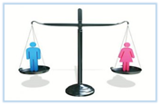
Принцип гендерної рівності

а саме є визнанням того, що всі люди є рівними між собою незалежно від будь-яких особливостей
є одним із найважливіших загальнолюдських принципів

Стать людини є однією із таких особливостей

із формуванням конституційного законодавства почалось декларування принципу рівних прав і можливостей


Кожна держава намагається законодавчо закріпити у положеннях своєї конституції загальні принципи права, одним із таких принципів є і принцип рівності, адже такі принципи є основними цінностями і фундаментальними положеннями в забезпеченні прав і свобод людини і громадянина. Такі принципи містяться і в нашому Основному Законі – Конституції України

Гендерна рівність проявляється майже у всіх положеннях Конституції України.

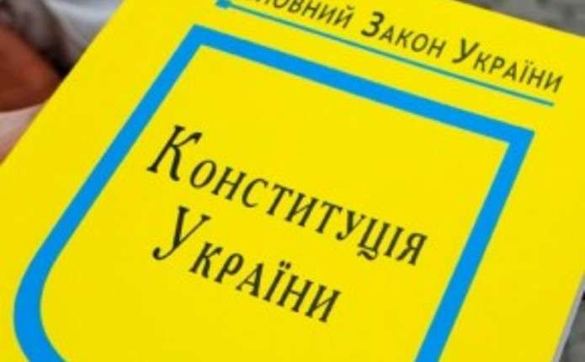
Головною особливістю Конституції України є визнання пріоритету прав людини, а також в її нормах закріплені такі складові принципу рівності, як:
рівність жінки і чоловіка

рівність громадян перед законом

рівність незалежно від раси, статі, кольору шкіри, політичних, релігійних та інших переконань, етнічного та соціального походження, майнового стану, місця проживання, за мовними ознаками тощо

Закріпивши принцип рівності жінки і чоловіка у нормах Конституції України, наша держава визначила гендерну стратегію розвитку українського суспільства, а саме, зафіксувавши, що:


по-перше, гендерна рівність є одним із головних питань прав людини і однією з передумов досягнення загальної рівності, миру і розвитку держави;
та інше;
по-друге, держава через діяльність органів державної влади забезпечує рівність прав жінок і чоловіків, однак такі органи потребують збільшення повноважень у сфері гендерної діяльності;



по-третє, Основний Закон – Конституція України, передбачає запровадження у чинній системі законодавства України, визначені у ній норми і принципи, а також відкриває перспективи розвитку законодавства, зокрема у напрямку забезпечення гендерної рівності



є складовою загального принципу рівності і вона розкривається через категорію прав людини, як стандарту рівності, який є єдиним для обох статей.
Гендерна рівність

Під поняттям «рівність статтей» може розумітись, як:

формальна рівність
рівність можливостей

передбачає надання певної законодавчо закріпленої переваги певній соціально-демографічній групі для забезпечення однакових з іншими групами умов
тобто, яка закріплена на законодавчому рівні
рівність результату

діяльність спрямована на забезпечення ліквідації для сторін, які конкурують між собою перешкод, які можуть бути обумовлені попередньою дискримінацією



а також система засобів гарантування рівності статей у державі

є принципом правового статусу особи

Гендерна рівність

складовими даного принципу є рівні права, свободи та обов’язки як жінки, так і чоловіка

Рівність прав жінки і чоловіка забезпечується:

наданням жінкам рівних з чоловіками можливостей у громадсько-політичній і культурній діяльності, у здобутті освіти і професійній підготовці, у праці та винагороді за неї;

спеціальними заходами щодо охорони праці і здоров'я жінок, встановленням пенсійних пільг;

створенням умов, які дають жінкам можливість поєднувати працю з материнством;
правовим захистом, матеріальною і моральною підтримкою материнства і дитинства, включаючи надання оплачуваних відпусток та інших пільг вагітним жінкам і матерям.

2.2. Історичні аспекти розвитку вчень про права жінок


У Стародавньому світі статус жінки у суспільстві був неоднозначним, адже вона перебувала спочатку під владою батька, а потім – чоловіка.
Не завжди гендерна рівність формувалась або виникала згідно історичної періодизації

Адже, у давні часи люди вважали, що жінка спроможна тільки на виконання якихось певних справ по дому, догляд за дітьми, господарських справ, а інколи і взагалі жінка була безправною, адже перебувала під владою і у власності батька, поки не передавалась у власність чоловіка. Час линув, і жінки дедалі частіше почали сприяти доведенню того, що вони можуть себе реалізувати та бути корисними для суспільства у різних сферах.

Історичний розвиток вчень про права жінок за хронологічною ознакою можна поділити на вчення, зроблені до і після незалежності України

Перший період, а саме його література, характеризується чималою кількістю популярних видань, які розроблялись такими ідеологами пролетарсього жіночого руху, як Н. Крупська, А. Калигіна, О. Коллонтай, І. Арманд, К. Самойлова та ін. У період з кінця 1950-х–початок 1970-х років почали з’являтися праці із шлюбно-сімейного законодавства вчених М. Гордона, Г. Свердлова, а також колективна монографія О. Підопригори, В. Маслова та О. Пушкіна. 1960 року Г. Матвєєв випустив оприлюднив свою працю, яка було коротким нарисом історії сімейного законодавства Української Радянської Соціалістичної Республіки за період з 1917 року по 1959 рік. У вищезазначених працях в тій, чи іншій мірі було досліджено питання розвитку сімейного законодавства. А що стосується проблеми рівності жінок і чоловіків, то дослідниками в цих працях значної уваги не було приділено.

Статус жінок, за останні століття, істотно змінився. Те, що зараз є доступним для жінок, а саме можливість працевлаштуватись на ринку праці, виборче право, навчатися у вищих навчальних закладах, право на спадок, це все виборювалось протягом довгих років у різних країнах світу.

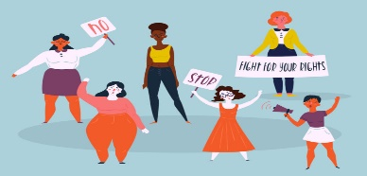
Такому прогресу сприяв фемінізм.
Що ж таке «фемінізм»?

Фемінізмом є рух, за допомогою якого жінки боряться і долають гендерну дискримінацію та несправедливість, а також заперечення патріархату.

У XIX столітті в Україні поширюватись почали феміністські погляди, а саме, у 1884 році у Станіславі (на сьогоднішній день – Івано-Франківськ) було засновано перше жіноче товариство. Одразу були створені «Гурток українських дівчат», «Жіноча громада», «Клуб русинок», «Союз українок» та ін. Ідеологами українського руху за права жінок були Софія Русова, Ольга Кобилянська, Наталя Кобринська, Христя Алчевська.

На початку XX століття значно активізувався український жіночий рух, активно розвивалися жіночі організації, виходили у великій кількості жіночі газети. На той час, радянська влада формально надала жінці всю повноту юридичних прав, при цьому, заборонивши продовження діяльності жіночих організацій. Незважаючи на те, що була велика кількість жіночих організацій, в українській культурі розвинутої феміністської ідеї не було, адже в суспільстві домінували інтереси нації. Проблема, що стосувалась прав жінок було вторинною порівняно з питанням про незалежну Українську державу.

Проголошення у 1991 році незалежності України сприяло появі нових досліджень стосовно прав і становища жінок в Україні і вивчення проблеми прав жінок на новому національну рівні. У той час такі дослідники, як А. Кормич, К. Левченко, О. Реднєва, М. Богачевська-Хом’як та інші, висвітлювали питання правового становища жінок вже у незалежній українській державі у контексті трудового, конституційного, міжнародного права і мають виключно історичну та соціологічну спрямованість. Вчення про права жінок в працях минулого не знайшли свого висвітлення у сучасній літературі.

Означає визнання того факту, що об’єктивно існують дві різних статі як нерозривні частини людства, суспільства і сім’ї.
Термін «ґендер», «ґендерний» почав застосовуватися
після IV Всесвітньої конференції ООН зі становища жінок (1995 рік) для віддзеркалення соціальної нерівності між чоловіком і жінкою.
2.3. Права жінок в Україні

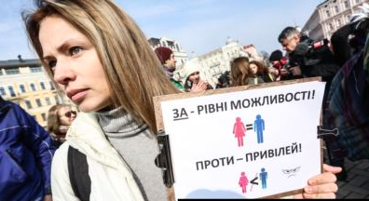
Права жінок

це система свобод і прав, які характеризують правовий статус жінок з урахуванням особливостей їх соціального стану.

Одним із значних досягнень України на шляху вдосконалення інституту гендерної рівності, і, зокрема, забезпечення реалізації та захисту вже задекларованих прав жінок, за останні роки є

прийняття Кабінетом Міністрів України у квітні 2018 року Концепції Державної соціальної програми забезпечення рівних прав та можливостей жінок і чоловіків на період до 2021 року

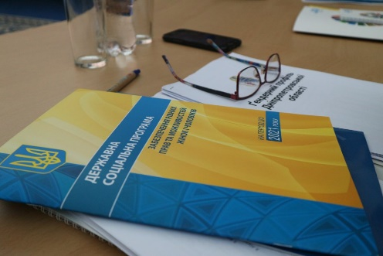

вдосконалення забезпечення рівноправності чоловіків і жінок беззаперечно у всіх галузях життя суспільства, а також запозичення європейських стандартів, які врегульовують питання гендерної рівності, а прийняття подальших нормативних актів з цих питань демонструють прагнення України йти цим шляхом та вдосконалювати як нормативне регулювання з цих питань, так і розробку ефективного механізму захисту відповідних прав.

Метою прийняття даного програмного документа було

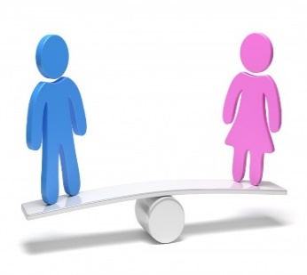

Зокрема, документом передбачено:

‒ удосконалення нормативно-правової бази;
‒ урахування гендерного компонента в програмах економічного та соціального розвитку;
‒ удосконалення механізму проведення гендерно-правової експертизи;
‒ розширення переліку статистичних показників, диференційованих за статтю;
‒ удосконалення механізмів реалізації права на захист від дискримінації за ознакою статі;
‒ внесення гендерної складової до програми реформ.

Найбільш поширені порушення прав жінок в України:



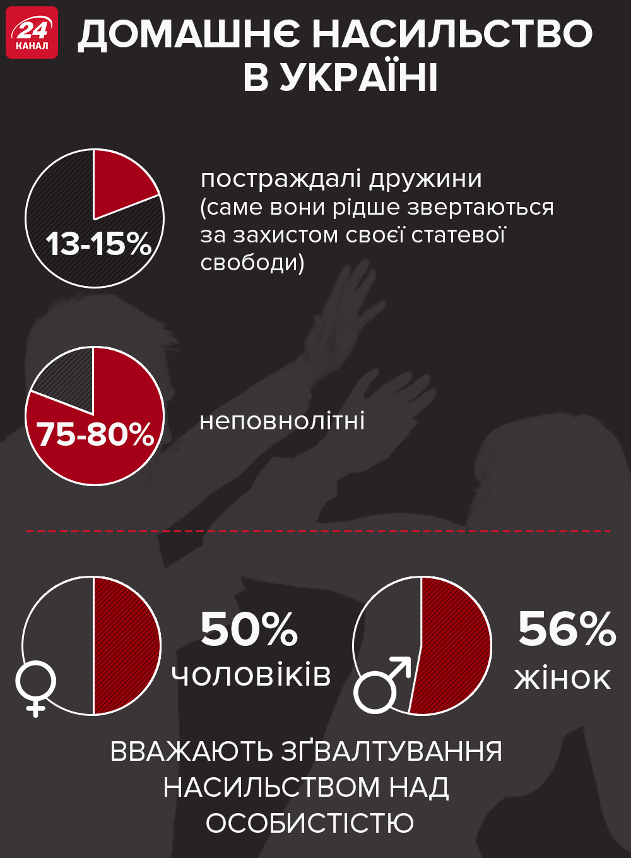
За статистикою Програми розвитку ООН від фізичного домашнього насильства в Україні страждає

орієнтовно
1,8 мільйона жінок

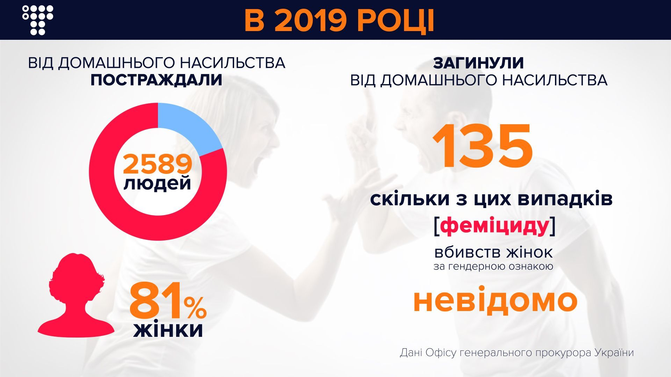
Кількість постраждалих жінок від домашнього насильства у 2019 році за даними Офісу Генерального прокурора України

Можливі шляхи усунення наявних недоліків регулювання вітчизняним законодавством питань забезпечення прав жінок:



1) що стосується викорінення проблеми домашнього насильства, Україні доцільно забезпечити ратифікацію Стамбульської конвенції, якою врегульовується наявні види дискримінації та передбачається відповідальність за їх прояв, тобто певним чином запозичити позитивну європейську практику вирішення даної проблеми;
2) стосовно покращення трудових прав жінок законодавцю слід вдосконалити трудове законодавство щодо забезпечення рівних (з погляду гендерного аспекту) можливостей жінок та чоловіків на ринку праці.

4) необхідним є й запровадження у вітчизняне законодавство норм, які б дозволити реально підвищити політичне представництво жінок, адже закріплення «виборчої квоти» поки що цю проблему не вирішило.
3) доцільним вбачається вдосконалення процедури проведення гендерної експертизи, адже значна частина норм, якими забезпечується гендерна рівність, має суто формальний характер;

2.4. Законодавство України з питань забезпечення гендерної рівності в
Україні

Основу законодавчого забезпечення рівноправності жінок і чоловіків становить

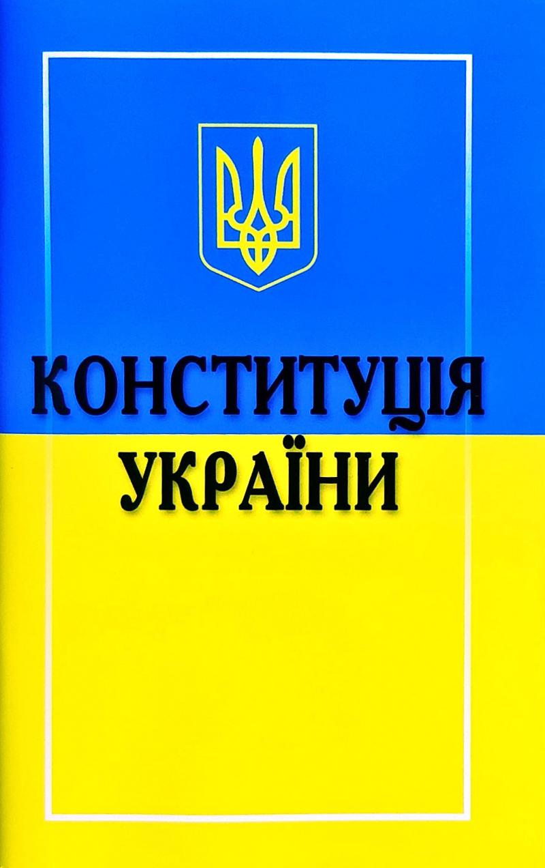



закони, а також загальновизнані принципи міжнародного права

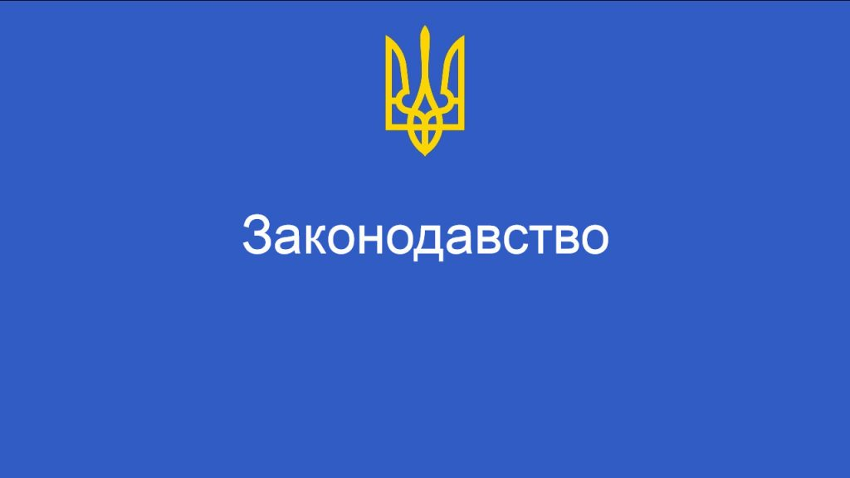

Законодавство України з питань забезпечення гендерної рівності в Україні, окрім Конституції України також складається з низки таких законодавчих актів, як:





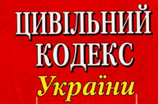

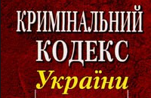

та інші

8 вересня 2005 року Верховна Рада України прийняла

Закон України «Про забезпечення рівних прав та можливостей жінок і чоловіків»

Мета закону

який відіграє вагому роль у законодавчому закріпленні гендерної рівності

досягнення рівноправності жінок і чоловіків у всіх сферах діяльності суспільства, ліквідації дискримінації за ознакою статі, а також надання можливості жінкам і чоловікам реалізовувати рівні права, які надані їм Конституцією і законами України

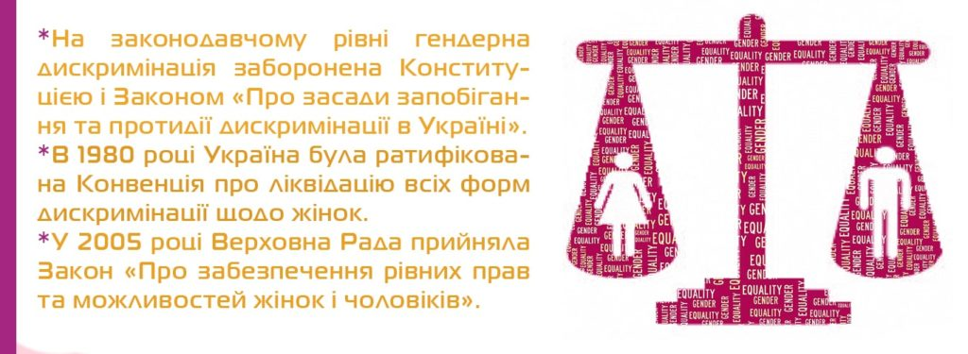
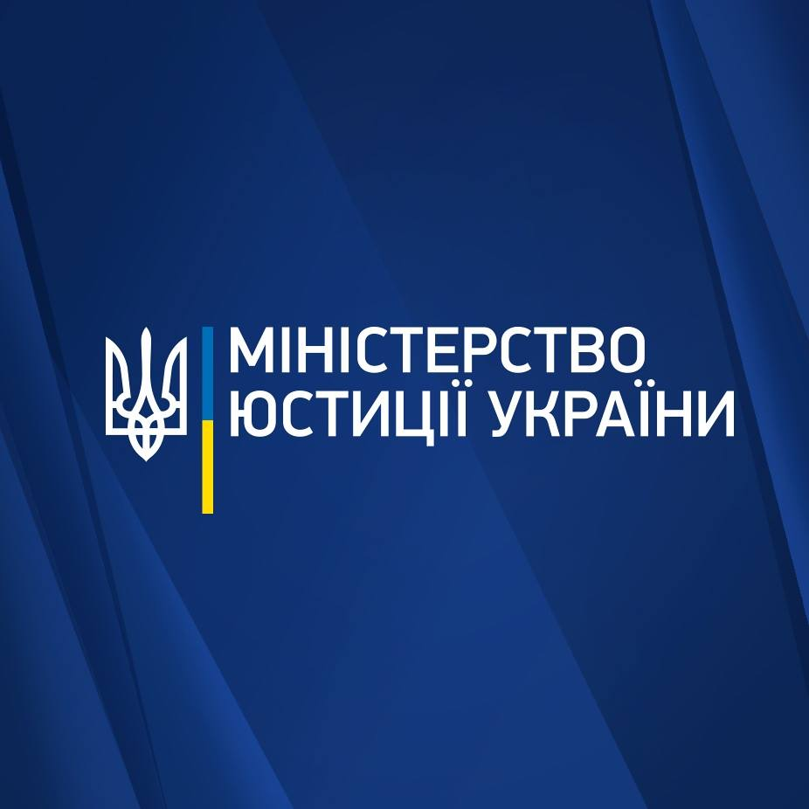

Відіграло дуже важливу роль у формуванні і розвитку гендерного законодавства

Наказом Міністерства юстиції України від 09.09.2004 року № 102/5

було затверджено Методичні рекомендації щодо здійснення гендерно-правової експертизи нормативно-правових актів

Відповідно до даних рекомендацій протягом 2004 року Міністерством юстиції України було здійснено гендерно-правову експертизу всіх галузей законодавства, за результатами якої було надано належні пропозиції і висновки стосовно вдосконалення законодавства, і які були направлені для розгляду Кабінету Міністрів України.
На виконання Національного плану дій щодо поліпшення становища жінок та сприяння впровадженню гендерної рівності у суспільстві на 2001-2005 роки.

Постановою Кабінету Міністрів України від 12 квітня 2006 року № 504 «Про проведення гендерно-правової експертизи» на



було покладено зобов’язання стосовно проведення гендерно-правової експертизи чинного законодавства, а також проектів нормативно-правових актів в усіх сферах законодавства, які стосуються прав і свобод людини.


У 2005 році

ініціювало розроблення проекту Указу Президента України «Про вдосконалення роботи центральних і місцевих органів виконавчої влади щодо забезпечення рівних прав та можливостей жінок і чоловіків»

який був виданий 26 липня 2005 року за № 1135
Відповідно до норм вказаного Указу у центральних та місцевих органах виконавчої влади на заступників керівників цих органів були покладені повноваження виконання обов'язків стосовно забезпечення рівних прав та можливостей жінок і чоловіків на одного із своїх заступників.

Відповідно до норм вказаного Указу у центральних та місцевих органах виконавчої влади на заступників керівників цих органів були покладені повноваження виконання обов'язків стосовно забезпечення рівних прав та можливостей жінок і чоловіків на одного із своїх заступників.
Який був виданий 26 липня 2005 року за № 1135
ініціювало розроблення проекту Указу Президента України «Про вдосконалення роботи центральних і місцевих органів виконавчої влади щодо забезпечення рівних прав та можливостей жінок і чоловіків»
27.12.2006 року Постановою Кабінету Міністрів України було затверджено
«Державну програму з утвердження гендерної рівності в українському суспільстві на період до 2010 року»

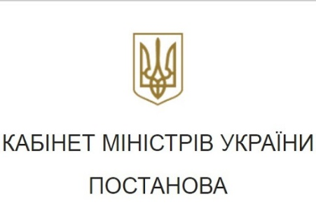

досягнення рівності між жінками і чоловіками, що є однією з передумов забезпечення стабільного розвитку українського суспільства на засадах демократії, а також виокремлення основних завдань, таких як:

Ключовим фактом зазначеної Програми є

створення відповідної нормативно-правової бази

адаптація законодавства України до законодавства ЄС у сфері забезпечення гендерної рівності

створення інституційного механізму забезпечення рівних прав та можливостей жінок і чоловіків

та інше

Результативність виконання даної програми може бути визначена, дивлячись на те, що

02.09.2013 року було прийнято Постанову Кабінету Міністрів України «Про затвердження Державної програми забезпечення рівних прав та можливостей жінок і чоловіків на період до 2016 року»

відповідно до якої, виконання цієї Програми сприятиме удосконаленню законодавчої бази у сфері забезпечення рівних прав та можливостей жінок і чоловіків, а також привести її у відповідність до міжнародних стандартів

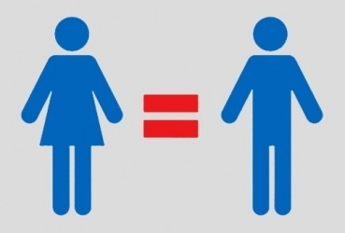

2.5. Механізм забезпечення принципу рівності жінки і чоловіка в Україні


Гарантування дотримання прав людини і недопущення їх порушення є

проявом дії механізму із забезпечення гендерної рівності

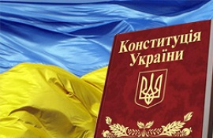
Стаття 24

Закріплює принцип гендерної рівності
Який потребує свого забезпечення, що означає створення умов для здійснення певних дій або ж гарантування певних прав

контроль із забезпечення застосування закону у даній сфері, принципу недискримінації, а також рівноправ’я між жінкою і чоловіком

Основним завданням національного механізму із гарантування гендерної рівності є

Основним завданням національного механізму із гарантування гендерної рівності є
контроль із забезпечення застосування закону у даній сфері, принципу недискримінації, а також рівноправ’я між жінкою і чоловіком



Елементи національного механізму у сфері гендерної рівності

ресурсний
правовий
освітньо-просвітницький
організаційний (структурний)

це система правових норм, які містяться і у національному праві, і у міжнародному праві, якими закріплюється і забезпечується реалізація принципу рівності чоловіків і жінок
Правовий елемент

Відповідні норми повинні постійно вдосконалюватись для більш ефективного забезпечення гендерної рівності, а також існує потреба у створенні норм, які б сприяли просуванню жінок беззаперечно на усіх рівнях влади тощо.

система органів, які уповноважені на виконання покладених на них завдань у сфері забезпечення гендерної рівності
До структурного елементу відноситься

це наявність для реалізації політики гендерної рівності фінансових і матеріальних можливостей

РЕСУРСНИЙ
ЕЛЕМЕНТ

ДО СТРУКТУРНОГО ЕЛМЕНТУ ВІДНОСИТЬСЯ

система органів, які уповноважені на виконання покладених на них завдань у сфері забезпечення гендерної рівності

це наявність для реалізації політики гендерної рівності фінансових і матеріальних можливостей
Ресурсний елемент

проведенні високоякісних гендерних навчань та тренінгів з метою викорінення гендерних стереотипів, а також проведення інформаційно-просвітницьких заходів
Освітньо-просвітницький полягає у


Даний елемент необхідний для підвищення кваліфікації працівників, які залученні до виконання завдань із втілення політики гендерної рівності.


Механізму гарантування гендерної рівності

Недопущення проявів дискримінації за ознакою статті

Сприяння встановленню рівності чоловіків і жінок та їх можливостей як у державному, так і громадському житті

Кожна держава повинна розробити національний механізм забезпечення гендерної рівноправності
Згідно Конвенції Організації Об’єднаних Націй про ліквідацію всіх форм дискримінації щодо жінок



З прийняттям у 2005 році Закону України «Про забезпечення рівних прав та можливостей жінок і чоловіків»

Розпочалось впровадження національного механізму забезпечення гендерної рівності

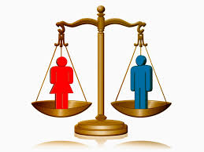

Розділ 2 Закону України «Про забезпечення рівних прав та можливостей жінок і чоловіків» визначає національний механізм, який складається із системи органів, які наділяються повноваженням у відповідній сфері

Це такі органи, як:


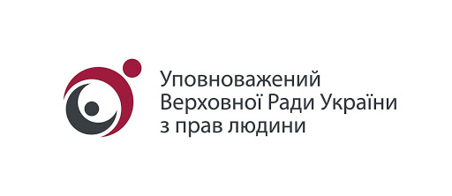

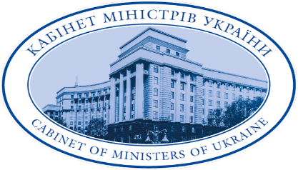

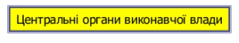

Органи виконавчої влади



Органи місцевого самоврядування

Здійснює діяльність з визначення основних принципів реалізації гендерної політики України. Своєю законодавчою діяльністю Верховна Рада України запроваджує в дію нормативні аспекти забезпечення гендерної рівності, забезпечує парламентський контроль за втіленням нормативно-правових актів у даній сфері.

Здійснює контроль за дотриманням гендерної рівності.

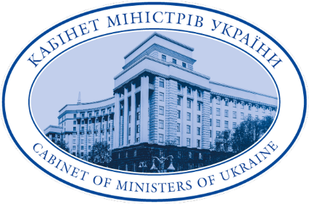

Реалізує державну політику у сфері забезпечення рівності жінок і чоловіків, розробляє державні цільові програми у даній сфері, спрямовує й координує роботу органів виконавчої влади з питань забезпечення гендерної рівності.

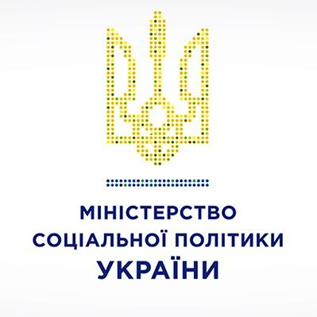

є спеціально уповноваженим центральним органом виконавчої влади до компетенції якого віднесено забезпечення формування та реалізації державної політики із забезпечення рівних прав та можливостей жінок і чоловіків (п. 1 Розділу 3 Положення про Міністерство соціальної політики України).

У складі даного міністерства працює експертна група з питань протидії торгівлі людьми, домашньому насильству та гендерної рівності, а також відділ з питань реалізації гендерної політики, які реалізовують гендерну політику в Україні.

Метою експертної групи є недопущення дискримінації, забезпечення гендерної рівності, а також протидія домашньому насильству та торгівлі людьми.


Має структурний підрозділ, який має назву



Має структурний підрозділ, який має назву
На виконання Національного плану дій із виконання рекомендацій, викладених у заключних зауваженнях Комітету Організації Об’єднаних Націй з ліквідації дискримінації щодо жінок до восьмої періодичної доповіді України про виконання Конвенції про ліквідацію всіх форм дискримінації щодо жінок на період до 2021 року, затвердженого Розпорядженням КМУ від 05.09.2018 року № 634-р

Міністерством соціальної політики України було розроблено

проєкт постанови КМУ «Деякі питання функціонування інституційного механізму забезпечення рівних прав та можливостей жінок і чоловіків

згідно якого пропонується призначати у центральних органах виконавчої влади та державних адміністраціях радників із питань забезпечення рівних прав та можливостей жінок і чоловіків, запобігання та протидії насильству за ознакою статі.

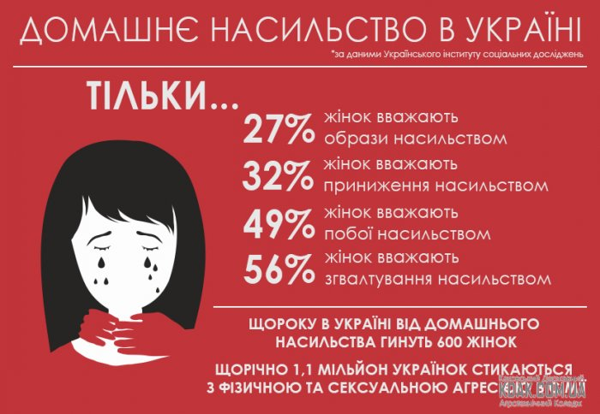
За даними Українського інституту соціальних досліджень

2.6. Поняття гендерної дискримінації та її ідентифікація

Термін

використовують для охарактеризування ситуації
коли певна особа знаходиться у несприятливому становищі через наявність у неї «захищеної ознаки»

Такою ознакою може бути:










Дискримінацією за ознакою статі визнаються

дії або бездіяльність, які виражають певні привілеї, розрізнення за ознакою статі, якщо вони обмежують або унеможливлюють визнання, користування або здійснення на рівних підставах прав і свобод людини для жінок і чоловіків.

Закон України «Про засади запобігання та протидії дискримінації в Україні»

є спеціальним нормативно-правовим актом, яким врегульовано питання протидії дискримінації.

рівність прав і свобод осіб
Принцип недискримінації передбачає

рівність осіб перед законом

повага до гідності кожної особи

рівні можливості осіб



Для правильного розуміння принципу недискримінації, який законодавець використовує як основу у сфері протидії дискримінації, виокремлюють такі його головні принципи:

по-перше, однакове поводження з особою, яка попри свої захищені ознаки (такі як вік, стать, національність і т.д.) перебуває в аналогічному становищі порівняно з іншою особою;

по-друге, різне поводження з особою, яка через свої захищені ознаки перебуває у відмінному становищі порівняно з іншою особою;

по-третє, відсутність негативних наслідків застосування правових норм або правил, які нейтрально сформульовані для осіб у зв’язку з їхніми захищеними ознаками і порівняно з іншими особами

Коли мова йде про дискримінацію, то має бути критерій, який дозволить ідентифікувати конкретну ситуацію дискримінаційною.


Іноді без такої ідентифікації неможливо встановити порушення прав особи, встановлені чинним законодавством України.

Ситуація, коли особа жіночої статі скаржиться на низьку заробітну плату, то

сам по собі цей факт не дає підстав вважати цю ситуацію дискримінаційною

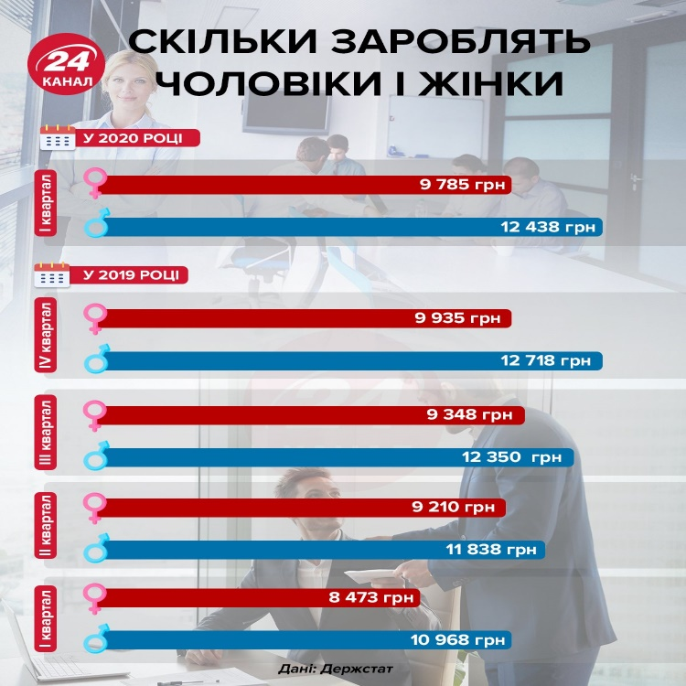

Дані Державної служби статистики України

Якщо, буде ситуація, коли буде доведено те, що чоловіки, які виконують таку ж саму роботу і в тому ж обсязі, і при цьому отримують більше заробітну плату, то

дана ситуація визнається дискримінаційною
Щоб констатувати факт дискримінації за ознакою статі потрібно довести різницю у ставленні, яка зумовлена статтю особи.


Щоб констатувати факт дискримінації за ознакою статі потрібно довести різницю у ставленні, яка зумовлена статтю особи.

2.7. Виникнення та сутність феномена гендерного насильства

За допомогою створення жіночого руху, жінки протягом багатьох років боролись за те, аби насильство по відношенню до жінок було визнано як порушення їхніх прав.
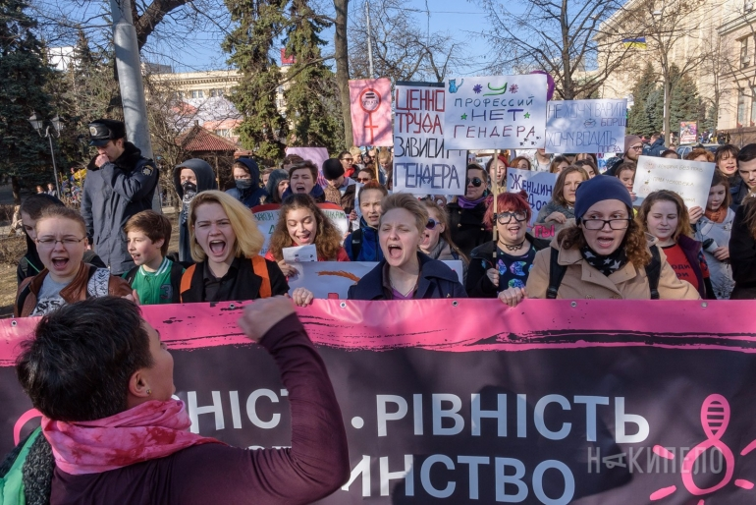

І тільки наприкінці XX століття в Америці і Європі проблема гендерного насильства отримала негативну оцінку з боку суспільства.

Багато в чому насильство по відношенню до жінок є наслідком традиційних патріархальних поглядів на місце жінки в суспільстві і сім'ї.


Вбивства честі, скоєні членами сім'ї чоловічої статі проти членів сім'ї жіночої статі, які, на їхню думку, накликали на сім'ю безчестя, ‒ це не факт історії, а реальність. Все це привернуло увагу спільноти та стало початком спроб подолання вже визнаної проблеми.
А задля цього постала потреба позначення явища певною назвою на надання його характеристики.

Відтак в обіг увійшов термін «гендерне насильство», який використовується для відокремлення від звичайного насильства, пов’язується з певним колом суб’єктів на підставі гендерної ознаки.

Гендерне насильство
є різновидом агресивної поведінки людини, а також застосування сили до особи на основі гендерної ознаки, що має прояв у:

словесних образах
та іншому подібному


примусу

погрозах фізичних побоїв





Історія свідчить про те, що у багатьох країнах світу раніше гендерне насильство було фактично узаконено.

Гендерна дискримінація мала прояв у тому, що жінок можливо було:

Купити

Викрасти

Продати
Поглиблення проблеми було пов’язане із тим, що держава, впроваджуючи та заохочуючи принцип невтручання у внутрішні справи сімей, надавала при цьому чоловікам широкий спектр владних повноважень стосовно інших членів сім’ї.


Найпоширенішим видом гендерного насильства є
насильство по відношенню до жінок у сім’ї (домашнє насильство)
Найпоширенішим видом гендерного насильства є

насильство по відношенню до жінок у сім’ї (домашнє насильство)

Насильство по відношенню до жінок у сім’ї (домашнє насильство) може мати прояв у таких формах, як:

фізичне

економічне

сексуальне

психологічне

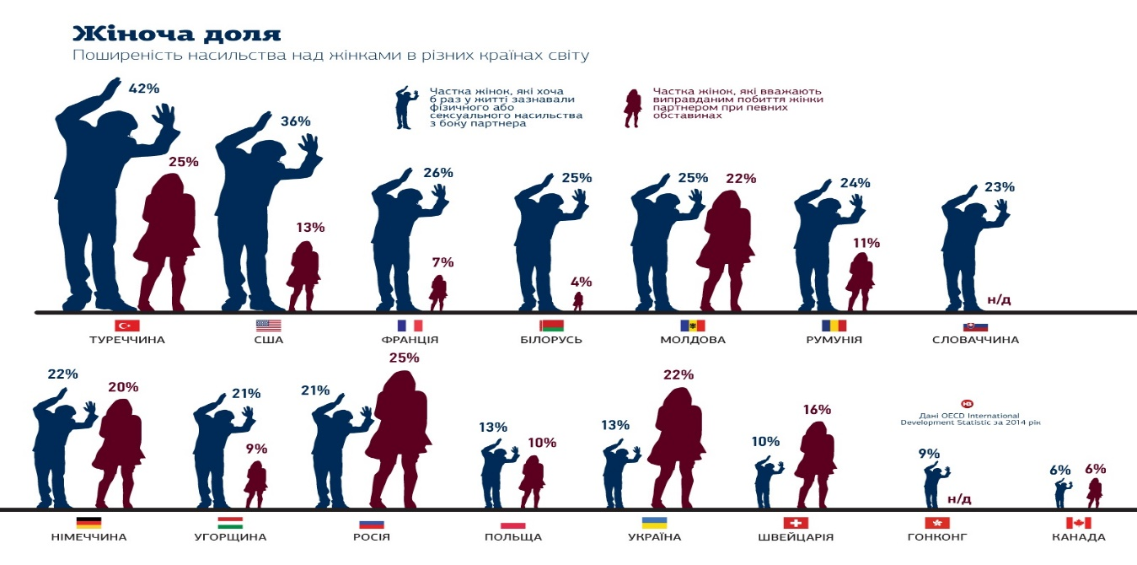
2001 року
було прийнято

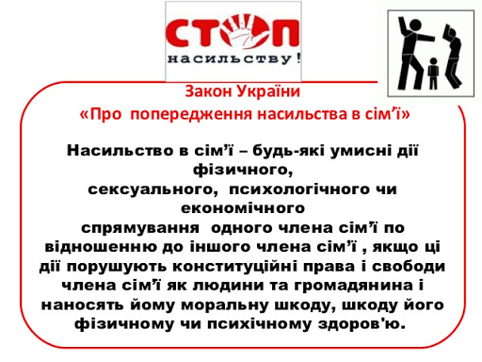

А у 2003 році
було прийнято

Закон України «Про внесення змін до Кодексу про адміністративні правопорушення щодо встановлення відповідальності за вчинення насильства в сім’ї або невиконання захисного припису»


Прийняття вказаних законів свідчить про визнання Україною цієї проблеми та готовність протидіяти проблемі насильства щодо жінок у сім’ї.

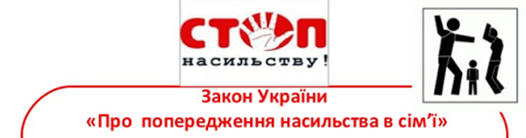
не був ефективним, що стало однією з причин
прийняття 07.12.2017 року нового закону

Закону України «Про запобігання та протидію домашньому насильству»


Кількість державних і недержавних органів, які опікуються проблемами протидії відповідному насильству, а також надають ту чи іншу допомогу жінкам, які постраждали від насильства, постійно збільшується. У той же час ця кількість державних служб все ж таки поки не відповідає масштабу проблеми, що особливо чітко простежується у сільських місцевостях.

Масштабність явища гендерного насильства, його умови і причини, а також високий рівень латентності зумовлюється тим, що факти насильства по відношенню до жінок не надходить до відповідних правоохоронних органів через приховування такого факту, як прояв внутрішніх справ у сім’ї, які не підлягають винесенню у сферу публічного обговорення і реагування. Відтак, через сором або через переконаність в тому, що правоохоронні органи не будуть реагувати на факт насильства без наявності суттєвих тілесних ушкоджень, жінки, які потерпають від насильства, не розголошують цей факт.

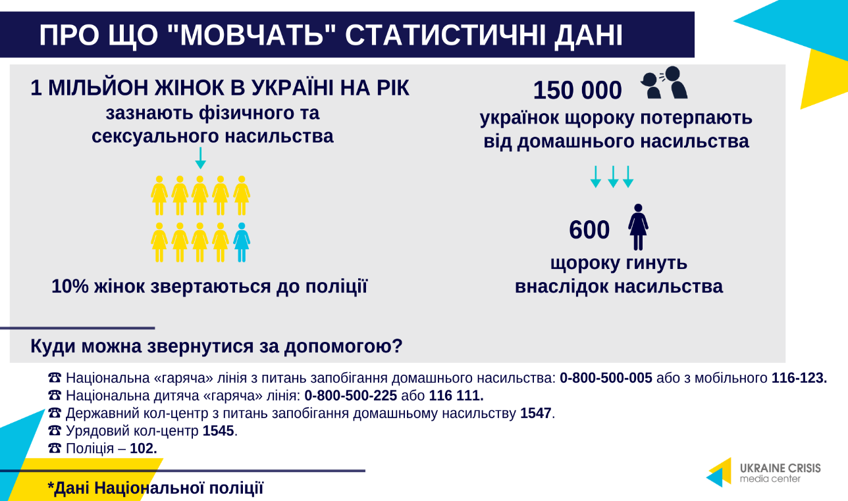
Дані Національної поліції України

2.8. Зарубіжне законодавство про забезпечення рівних прав і можливостей
жінок і чоловіків

було
проголошено
10 грудня
1948 року
Генеральною Асамблеєю Організації Об’єднаних Націй

Загальну декларацію прав людини



Яка заклала основу для створення і розвитку міжнародного законодавства у сфері забезпечення рівних прав і можливостей жінок і чоловіків, а також про викорінення усіх форм і видів дискримінації.

Конвенцію про захист прав людини і основоположних свобод
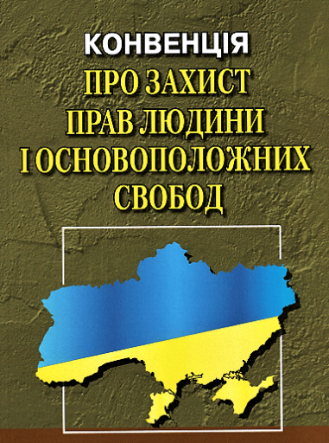

04 листопада
1950 року
було прийнято

яку підписали уряди держав-членів Ради Європи

Спеціальним міжнародним договором, який врегульовує питання забезпечення рівності між жінками і чоловіками і протидію дискримінації є

Прокол № 12 до Конвенції про захист прав і основоположних свобод

який прийнятий і відкритий для підписання 04 листопада 2000 року

здійснення прав і свобод, які викладені у вищевказаній Конвенції, забезпечуються без проявів будь-якої дискримінації за ознакою статі, кольору шкіри, національного походження, раси, майнового стану і т.д.
У статті «Загальна заборона дискримінації» Протоколу до Європейської конвенції зазначається, що

Країни, які є договірними сторонами Конвенції зобов’язались дотримуватись її норм, а отже і, відповідно, повинні закріпити на конституційному рівні гендерні права і стандарти стосовно рівності жінок і чоловіків.
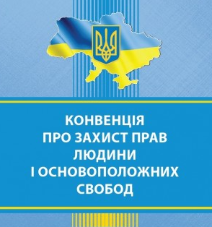

Сучасний етап гендерного законодавства має свої особливості
30 листопада 2001 року Бундестагом Німеччини було прийнято Закон про встановлення рівності жінок і чоловіків.

У якому значну увагу було приділено протидії дискримінації за ознакою статі, а також забезпечення можливостей для жінок, які стикаються із нерівністю за ознакою статі

Що стосується Іспанії, то у березні 2007 року їхнім парламентом було прийнято Закон про рівноправність статей.

Даним законом на політичні партії було покладено зобов’язання, яке полягало у тому, що під час виборів політичні партії у ході висунення кандидатів, повинні складати списку, у яких повинно бути 60% представників будь-якої статі. Тобто, у будь-якому випадку, або жінки, або чоловіки матимуть не менше ніж 40% місць у списку.

У Сполучених Штатах Америки питання рівноправності жінок і чоловіків закріплюється такими нормативно-правовими актами, які врегульовують відносини рівності в різних галузях. До таких законодавчих актів можна віднести:

Закон про громадянські права 1964 року (Civil Rights Act of 1964);
Закон про рівне забезпечення житлом 1968 року (Fair Housing Act);
Закон про рівні норми праці 1938 року (Fair Labor Standards Act of 1938);
та ін.

2.9. Міжнародні зобов’язання України в сфері захисту прав жінок

Стаття 19 Закону України «Про міжнародні договори України» від 29.06.2004 року № 1906-IV, яка, зокрема, вказує:
«Якщо міжнародним договором України, який набрав чинності в установленому порядку, встановлено інші правила, ніж ті, що передбачені у відповідному акті законодавства України, то застосовуються правила міжнародного договору».

В системі ООН існують такі основні міжнародні договори з прав людини:

Міжнародна конвенція про ліквідацію всіх форм расової дискримінації
Міжнародний пакт про громадянські і політичні права
Міжнародний пакт про економічні, соціальні і культурні права
Конвенція про ліквідацію всіх форм дискримінації щодо жінок
Конвенція проти катувань та інших жорстоких, нелюдських або таких, що принижують гідність, видів поводження і покарання

та інші.
У кожному з названих договорів прямо або непрямо викладаються основні принципи недискримінації та рівності, ефективного захисту прав людини від порушень.

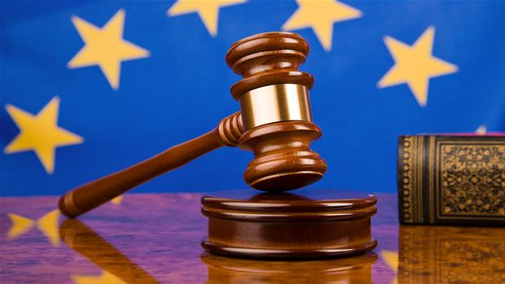

Європейський суд з прав людини виробив судову практику з питань прав жінок, включаючи насильство щодо жінок (домашнє насильство, сексуальне насильство, примусове гінекологічне обстеження, торгівля жінками), репродуктивні права (аборт, стерилізація, медичні технології репродукції) і дискримінацію за ознакою статі (зайнятість, соціальна допомога тощо).

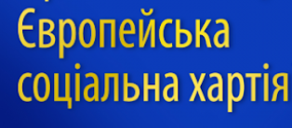

гарантує користування правами в області забезпечення житлом, охорони здоров’я, освіти, зайнятості, правового та соціального захисту і пересування без дискримінації за будь-якою ознакою, включаючи ознаку статі

У 1996 році Хартія була переглянута – до її тесту було включено нові права, і деякі з них особливо важливі для жінок (наприклад, право на захист від сексуальних домагань на робочому місці і право працівників із сімейними обов’язками на рівні можливості та рівне ставлення до них).

Існує ще дві конвенції Ради Європи, присвячені питанню насильства по відношенню до жінок:

Конвенція Ради Європи про запобігання насильству стосовно жінок і домашньому насильству та боротьбу з цими явищами, (Стамбульська конвенція)
Конвенція про заходи щодо протидії торгівлі людьми

Важливу роль відіграє практика вирішення відповідних спорів такими судовими інституціями як Європейський суд з прав людини, Комітет ООН з прав людини, Комітет ООН з ліквідації всіх форм дискримінації щодо жінок, Суд Європейського Союзу.

Рішення названих судових інституцій мають різне юридичне значення для національної правової системи України, і, відповідно, ступінь обов’язковості їх врахування при вирішенні відповідних справ судами України також буде неоднаковою.

Найбільшу юридичну силу серед вказаних судових інституцій мають рішення Європейського суду з прав людини.

В Україні ухвалено один із найпрогресивніших у цьому відношенні закон – Закон України «Про виконання рішень і застосування практики Європейського суду з прав людини» від 23.02.2006 року № 3477-IV, який у статті 17 прямо закріплює, що «Суди застосовують Конвенцію про захист прав людини і основоположних свобод та практику Суду як джерела права».

Щодо Комітету ООН з ліквідації дискримінації щодо жінок
то він відповідно до статей 1, 2 Факультативного протоколу до Конвенції про ліквідацію усіх форм дискримінації щодо жінок від 07.09.2000 року уповноважений приймати і розглядати індивідуальні скарги від осіб щодо порушення прав, гарантованих цією Конвенцією.

Україна визнала компетенцію Комітету ООН з ліквідації дискримінації щодо жінок (Закон України «Про ратифікацію Факультативного протоколу до Конвенції про ліквідацію усіх форм дискримінації щодо жінок» від 05.06.2003 року № 946-IV)

Правові позиції, висловлені Комітетом в його рішеннях, не мають для України обов’язкової юридичної сили і носять суто рекомендаційний характер. Однак вони мають враховуватися правозастосовними, і в першу чергу судовими органами завдяки їх професійному авторитету.

Щодо рішень Суду Європейського Союзу,
то увага до них в Україні має зростати з огляду на євроінтеграційні прагнення України.

Угода про асоціацію між Україною, з однієї сторони, та Європейським Союзом, Європейським співтовариством з атомної енергії і їхніми державами-членами, з іншої сторони (Закон України про ратифікацію від 16.09.2014 року № 1678-VII) вказує, серед іншого, на зобов’язання Сторін посилити діалог та співробітництво щодо забезпечення гідної праці, політики зайнятості, безпечних та здорових умов праці, соціального діалогу, соціального захисту, соціального залучення, ґендерної рівності та недискримінації (ст. 419).

Міжнародні стандарти прав людини, закріплені у міжнародних договорах, ратифікованих Україною, виступають обов’язковим джерелом права, тобто на їх підставі може здійснюватися врегулювання суспільних відносин всередині країни, вони можуть виступати безпосередньою основою вирішення справи. Положення міжнародних договорів не тільки мають використовуватися для додаткової аргументації правової позиції у справі, але й наділені пріоритетом перед національним законодавством у разі колізії.

2.10. Правове забезпечення гендерної рівності в Україні в умовах
євроінтеграції та правового реформування

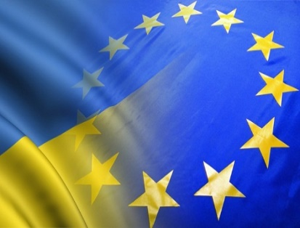
Україна останніми роками спрямовує свій шлях на євроінтеграцію, а, отже, виникає потреба приведення національного законодавства у відповідність до міжнародних норм.

Така політика спрямована на недопущення гендерної нерівності, забезпечення гендерної виборчої квоти, рівної участі як чоловіків, так і жінок у представницьких органах для прийняття суспільно-важливих рішень, а також протидія гендерному насильству тощо.

У 2014 році

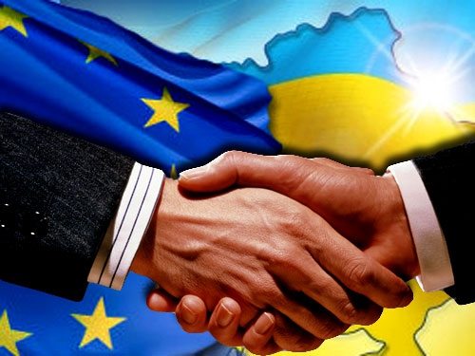
Було підписано Угоду про асоціацію між Україною і Європейським союзом.

Якою було гарантовано рівні можливості як для жінок, так і для чоловіків у сфері працевлаштування, навчання, процесах прийняття рішень, освіти та інших сферах.

Урядом України у 2016 році
було прийнято Національний план дій із питання виконання резолюції Безпеки ООН № 1325

що було суттєвим кроком у напрямку реалізації положення «Жінки, мир, безпека» в Україні

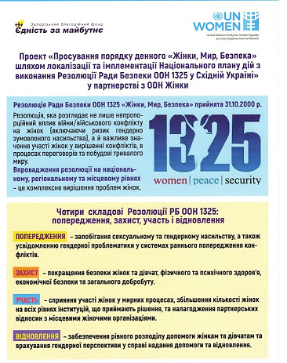
У 2017 році Верховною Радою України були внесені відповідні зміни до національного законодавства щодо протидії і попередженню домашнього насильства, які були зумовлені гучною соціальною кампанією. Така кампанія повністю відповідала нормам, визначеним у Конвенції Ради Європи про запобігання насильству жінок і домашньому насильству та боротьбу з такими явищами. Однак цю Конвенцію й досі не ратифіковано. Для України ратифікація вищевказаної Конвенції є необхідною, адже досі є потреба у забезпеченні гендерної рівності, що впливає на перспективу інтеграції України до ЄС.



Законодавча база, яка наразі існує в Україні, де-юре гарантує жінкам і чоловікам рівноправність, однак де-факто не реалізується на практиці ефективно.

Ратифікація ж міжнародних документів, що стосуються врегулювання гендерної рівності, є одним з етапів процесу реформування (початковим).

Стосовно виконання основних міжнародних зобов’язань, зазначимо, що Україною було ратифіковано значну кількість конвенцій та нормативно-правових актів, які врегульовують питання гендерної рівності, було прийнято:
Факультативний Протокол та інші

Цілі Сталого Розвитку

Україна приєдналась до Пекінської Декларації і Платформи Дій

було ратифіковано Конвенцію про ліквідацію всіх форм дискримінації щодо жінок

Факультативний Протокол та інші

При Організації Об’єднаних Націй функціонують представники України, основні функції яких полягають у підтримці парламенту, уряду, громадянського суспільства у процесі забезпечення рівності жінок і розширення їх повноважень.

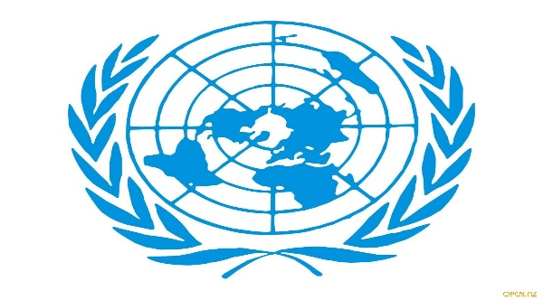

Таке представництво сприяє дотриманню Україною зобов’язань, передбачених міжнародними угодами, а також для досягнення Цілей Сталого Розвитку до 2030 року.

Останніми роками простежується певна посилена «європеїзація» національного законодавства, що пояснюється обраним Україною євроінтеграційним рухом.

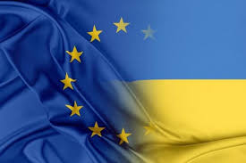

Проте, результат таких законодавчих змін, що стосуються гендерної рівності, залежить не лише від наявного законодавства, але і від правозастосовчої практики, якою реально гарантуватимуться задекларовані, у тому числі, й у ратифікованих Україною міжнародних документах, принципи. Наразі спостерігається недостатньо позитивна практика із застосування норм, якими регулюються питання забезпечення гендерної рівності, а, отже, існує потреба вдосконалення національного законодавства з питань забезпечення гендерної рівності, розроблення механізму захисту прав жінок у разі їх порушення, запозичення позитивного європейського досвіду з вирішення означених проблем.

ВИСНОВКИ

У кваліфікаційній роботі на основі комплексного аналізу правового забезпечення гендерної рівності та правового захисту прав жінок в Україні, використовуючи зарубіжний досвід, здійснено теоретичне узагальнення і вирішення поставлених завдань. Реалізовані мета і завдання дослідження дають підстави для формулювання таких висновків і рекомендацій:
1. Гендерна рівність є принципом правового статусу особи, його складовими є рівні права, свободи та обов’язки як жінки, так і чоловіка, а також система засобів гарантування рівності статей у державі. Цей принцип означає, що жінка і чоловік мають однакові можливості участі без обмежень в усіх сферах суспільного життя. Норми всіх без винятку галузей права повинні відповідати загальним принципам права, зокрема, і принципу гендерної рівності. Тому, норми всіх галузей права мають певний гендерний вимір. Механізм впровадження принципу рівності жінок і чоловіків залишається і досі недосконалим, а саме на особистісному рівні людини, відносин між статтями у сфері сім’ї та побуту. Адже, на сьогоднішній день, засоби масової інформації містять велику кількість статтей щодо насилля і жорстокості, що приховується від очей оточуючих, у сфері особистого життя. І тому, зазначене потребує неабиякої уваги, кропіткої роботи політичних діячів держави і усвідомлення того, що саме гендерна рівність є однією з головних цінностей на яких будується правова держава.
2. Проголошення у 1991 році незалежності України сприяло появі нових досліджень стосовно прав і становища жінок в Україні і вивчення проблеми прав жінок на новому національну рівні. У той час такі дослідники, як А. Кормич, К. Левченко, О. Реднєва, М. Богачевська-Хом’як та інші, висвітлювали питання правового становища жінок вже у незалежній українській державі у контексті трудового, конституційного, міжнародного права і мають виключно історичну та соціологічну спрямованість. Вчення про права жінок в працях минулого не знайшли свого висвітлення у сучасній літературі.
3. Права жінок – це система прав і свобод, які визначають статус жінок з урахування особливостей їх соціального стану. Уповноважений ВРУ з прав людини займає одне із провідних місць у сфері забезпечення прав жінок, адже його основною функцією є реалізація захисту прав і свобод людини і громадянина, які проголошені у Конституції України, законами і міжнародними договорами.
Проаналізувавши національне законодавство у сфері забезпечення реалізації прав жінок, можна зазначити такі можливі шляхи усунення наявних недоліків регулювання вітчизняним законодавством питань забезпечення прав жінок: 1) що стосується викорінення проблеми домашнього насильства, Україні доцільно забезпечити ратифікацію Стамбульської конвенції, якою врегульовується наявні види дискримінації та передбачається відповідальність за їх прояв, тобто певним чином запозичити позитивну європейську практику вирішення даної проблеми; 2) стосовно покращення трудових прав жінок законодавцю слід вдосконалити трудове законодавство щодо забезпечення рівних (з погляду гендерного аспекту) можливостей жінок та чоловіків на ринку праці. Доцільним вбачається замість існуючої норми із заборонами працювати жінкам у нічний час і залучатись до надурочних робіт, запропонувати можливість жінці самій обирати чи працювати їй у нічний час або залучатись до надурочних робіт, чи ні. У прийнятому у першому читанні Трудовому кодексу України це питання не вирішено. Доцільним було б викласти ч. 1 ст. 154 проекту Трудового кодексу так «До надурочних робіт вагітні жінки і жінки, які мають дітей віком до трьох років можуть залучатись лише за їхньою згодою»; 3) доцільним вбачається вдосконалення процедури проведення гендерної експертизи, адже значна частина норм, якими забезпечується гендерна рівність, має суто формальний характер; 4) необхідним є й запровадження у вітчизняне законодавство норм, які б дозволити реально підвищити політичне представництво жінок, адже закріплення «виборчої квоти» поки що цю проблему не вирішило.
Забезпечення прав жінок в Україні неможливе без утворення ефективної системи державного управління у сфері гарантування прав жінок, яка складається із законодавчої діяльності ВРУ та виконавчо-розпорядчої діяльності органів виконавчої влади, адже гарантії, які стоять на захисті прав жінок, мають бути дієвими, а не потенційними. Аналіз законодавчих актів, якими регулюються питання забезпечення гендерної рівності, зокрема, у політичній сфері, а також аналіз проявів «втілення у життя» цих норм свідчить про те, що вітчизняна законодавча база продовжує вдосконалюватись, що наразі поки що знайшло яскраве відображення в аспекті підвищення гендерної виборчої квоти у прийнятому нещодавно (наприкінці 2019 року) Виборчому кодексі України. Цим самим, на наш погляд, Україна зробила суттєвий крок у напрямку подальшого розвитку держави та посилення процесів демократизації.
4. Гендерна рівність забезпечується і гарантується нормами таких національних законодавчих актів, як: Конституція України, ЗУ «Про забезпечення рівних прав та можливостей жінок і чоловіків», Сімейним кодексом України, Цивільним кодексом України, Кримінальним кодексом України, Кодексом законів про працю України, Постановою КМУ від 12.04.2006 року № 504 «Про проведення гендерно-правової експертизи», Указом Президента України «Про вдосконалення роботи центральних і місцевих органів виконавчої влади щодо забезпечення рівних прав та можливостей жінок і чоловіків» від 26.07.2005 року № 1135 та іншими законодавчими актами. Гендерне законодавство України загалом може бути визначенне як гендерно збалансоване. Не дивлячись на те, що Україна приєдналась до низки міжнародних договорів, які врегульовують гендерну рівність, і те, що законодавчим органом щоразу вдосконалюється законодавство України у сфері забезпечення рівних прав і можливостей жінок і чоловіків, дана проблема ще досі є невирішеною і потребує подальшого вирішення.
5. Наявний наразі в Україні механізм забезпечення гендерної рівності потребує певного вдосконалення, адже ситуація стосовно становища жінок і порушення їх прав дуже негативна. Для вдосконалення роботи механізму забезпечення гендерної рівності необхідним є постійне підвищення кваліфікації державних службовців, депутатів та інших задіяних у процесі, пов’язаному із питаннями гендерної рівності, суб’єктів, що дозволить органам, наділеним повноваженнями із забезпечення гендерної рівності, суттєво покращити показники своєї роботи у даній сфері, та матиме наслідком покращення ситуації у країні у сфері гендерної рівності.
6. Термін «дискримінація» використовують для опису ситуації, коли певна особа знаходиться у несприятливому становищі через наявність у неї «захищеної ознаки». Такою ознакою може бути вік, мова, колір шкіри, стать, національність та ін. Дискримінацією за ознакою статі визнаються дії або бездіяльність, які виражають певні привілеї, розрізнення за ознакою статі, якщо вони обмежують або унеможливлюють визнання, користування або здійснення на рівних підставах прав і свобод людини для жінок і чоловіків. Коли мова йде про дискримінацію, то має бути критерій, який дозволить ідентифікувати конкретну ситуацію дискримінаційною. Інколи через відсутність такої ідентифікації неможливо встановити порушення прав особи, встановлені чинним законодавством України. Щоб констатувати факт дискримінації за ознакою статі потрібно довести різницю у ставленні, яка зумовлена статтю особи. Принцип недискримінації повинен беззаперечно дотримуватись у всіх сферах життєдіяльності суспільства.
7. Масштабність явища гендерного насильства, його умови і причини, а також високий рівень латентності зумовлюється тим, що факти насильства по відношенню до жінок не надходять до відповідних правоохоронних органів через приховування такого факту, як прояв внутрішніх справ у сім’ї, які не підлягають винесенню у сферу публічного обговорення і реагування. Відтак, через сором або через переконаність в тому, що правоохоронні органи не будуть реагувати на факт насильства без наявності суттєвих тілесних ушкоджень, жінки, які потерпають від насильства, не розголошують цей факт. Дослідження проблеми виникнення та сутності насильства по відношенню до жінок повинно бути основним напрямом подальших досліджень серед юристів-науковців, адже саме від вирішення цієї проблеми залежить питання вирівняння правового статусу чоловіків і жінок, і зможе викорінити гендерну нерівноправність.
8. Наявний механізм забезпечення реалізації й захисту прав жінок й досі потребує вдосконалення, зважаючи на наявні порушення цих прав у різних державах. Зокрема додаткового врегулювання потребують питання забезпечення реалізації цих прав та можливостей реального їх захисту, тобто подальша розробка ефективних інструментів як протидії порушенням, їх профілактики, так і ефективних засобів відновлення вже порушених прав. Права жінок є невід’ємною частиною прав людини, отже, захищатися вони також мають на належному (відповідному) з цими правами рівні. Одним із заходів, що спрямовані на захист прав жінок і які передбачені міжнародними документами, є прийняття відповідного внутрішньодержавного законодавства, яке передбачає створення спеціального механізму забезпечення гендерної рівності та встановлення відповідальності за порушення цих прав.
9. Обов’язковим джерелом права виступають міжнародні стандарти прав людини, закріплені у міжнародних договорах, які ратифіковані Україною. Згідно до них можуть врегульовуватись суспільні відносини всередині держави, тобто вони можуть виступати безпосередньою основою вирішення справи. Норми міжнародних договорів у разі колізії із національним законодавством наділені пріоритетом перед останніми. Зобов’язання, цілі і принципи для держав стосовно гендерної рівності простежуються у міжнародних документах, які ухвалені ООН або Радою Європи, членом яких є Україна. Конвенція Ради Європи про запобігання насильству стосовно жінок і домашньому насильству та боротьбу з цими явищами, яка врегульовує права жінок і гендерну рівність наразі перебуває у розряді дискусійних. Адже, Україна декілька разів намагалась її ратифікувати, однак так і не зробила цього. У листопаді 2016 року у ВРУ відбулось голосування за ратифікацію Конвенції, проте голосів було недостатньо для цього. До Конвенції можуть долучатися й країни, які не є членами Ради Європи, що свідчить про визнання стандартів цієї потужної міжнародної структури та прагнення втілити їх на національному рівні. Конвенція передбачає законодавчі та інші заходи із захисту законних прав та інтересів жертв насильства, надання їм безоплатної правової допомоги. В основі Стамбульської конвенції закладено переконання, що викорінення насильства стосовно жінок, а також домашнього насильства вимагає застосування комплексних заходів і стратегій, учасниками яких повинні бути не тільки державні структури в особі правоохоронних органів, соціальних служб, судів, але і громадських організацій та приватного сектору. Нератифікація Україною Конвенції ще досі залишає постраждалих незахищеними від усіх видів насильства, адже національним законодавством не охоплено усіх визначених Конвенцією видів.
10. Останніми роками простежується певна посилена «європеїзація» національного законодавства, що пояснюється обраним Україною євроінтеграційним рухом. Проте, результат таких законодавчих змін, що стосуються гендерної рівності, залежить не лише від наявного законодавства, але і від правозастосовчої практики, якою реально гарантуватимуться задекларовані, у тому числі, й у ратифікованих Україною міжнародних документах, принципи. Наразі спостерігаємо недостатньо позитивну практику із застосування норм, якими регулюються питання забезпечення гендерної рівності, а, отже, існує потреба вдосконалення національного законодавства з питань забезпечення гендерної рівності, розроблення механізму захисту прав жінок у разі їх порушення, запозичення позитивного європейського досвіду з вирішення означених проблем.

ПЕРЕЛІК ВИКОРИСТАНИХ ДЖЕРЕЛ

1. Андрусяк І. П. Ідея гендерної рівності в українській правовій думці другої половини ХІХ століття : автореф. дис. … канд. юрид. наук : 12.00.01. Львів, 2017. 233 с.
2. Аніщук Н. В. Правові засоби викорінення гендерного насильства в Україні : історико-теоретичний аналіз : автореф. дис. … д-ра. юрид. наук : 12.00.01. Одеса, 2008. 35 с.
3. Байрачна Л. К., Барабаш Ю. Г., Веніславський Ф. В., Кичун В. І., Колісник В.П. Конституційне право України : підручник. Харків : Право, 2008. 416 с.
4. Боднар С. Б. Рівність як категорія філософії права : автореф. дис. ... канд. юрид. наук : 12.00.12. Львів, 2010. 22 с.
5. Виборчий кодекс України : Закон України від 19.12.2019 р. (із змінами) № 396-IX. URL: https://zakon.rada.gov.ua/laws/show/396-20#Text (дата звернення: 27.08.2020).
6. Вінська О. Й. Гендерна рівність та соціально-економічний розвиток країн – членів Європейського Союзу. Східна Європа: економіка, бізнес та управління. 2016. Вип. 2. С. 32–36.
7. Гендерний погляд. Вісник Центральної виборчої комісії. 2020. URL: https://www.cvk.gov.ua/wp-content/uploads/2020/04/2020_3_visnik_cvk.pdf (дата звернення: 27.08.2020).
8. Голуб О. А. Гендерна рівність як складова розвитку соціальної держави. Держава і право. Серія : Юридичні науки. 2018. Вип. 79. С. 89–96.
9. Гончарова Ю. А. Законодавче забезпечення міжнародного захисту прав жінок. Часопис Київського університету права. 2013. № 1. С. 334–338.
10. Гонюкова Л. В. Законодавче забезпечення гендерної політики в Україні. Актуальні проблеми державного управління, педагогіки та психології. 2014. Вип. 1. С. 20–23.
11. Гонюкова Л. В. Ґендерна політика в Україні: проблеми та перспективи. Ґендерна політика міст: історія і сучасність : матеріали ІІ міжнар. наук.-практ. конф. Харків, 2007. Вип. 2. С. 33–38.
12. Гонюкова Л. В., Педченко Н. С. Сучасний механізм ґендерної політики в Україні. Вісник Національної академії державного управління при Президентові України. Київ, 2016. № 2. С. 114–120.
13. Грабовська І. М. Сучасна українська гендерна політика у світлі євроцивілізаційних прагнень України. Українознавчий альманах. 2019. Вип. 18. С. 73–76.
14. Дашковська О. Р. Державно-правовий механізм впровадження гендерної рівності в канадському суспільстві. Вісник Академії правових наук України. 2009. № 3. С. 192–198.
15. Дашковська О. Р. Правове становище жінки в аспекті гендерної рівності: загальнотеоретичний аналіз : дис. … д-ра. юрид. наук. 12.00.01 : Харків, 2008. 392 с.
16. Державна служба статистики України. URL: http://www.ukrstat.gov.ua/operativ/operativ2017/gdn/smzp_zs/smzp_zs_ek/smzp_zs_ek_u.htm (дата звернення: 19.09.2020).
17. Дмитренко М. Й. Гендерна рівність як складова соціальної відповідальності. Вісник Черкаського університету. Серія : Історичні науки. 2016. № 1. С. 28–32.
18. Заворотченко Т. М. Конституційно-правові гарантії прав і свобод людини й громадянина в Україні : монографія. Дніпро : Дніпропетр. нац. ун-т, 2007. 255 с.
19. Загальна декларація прав людини від 10.12.1948 р. URL: https://zakon.rada.gov.ua/laws/show/995_015#Text (дата звернення: 20.09.2020).
20. Уварова О. О., Дайнеко К. К. Захист прав жінок: юридичні інструменти забезпечення ґендерної рівності в Україні : навч. посіб. Харків, 2019. 116 с.
21. Ільтьо Г. Ф. Гендерна політика і гендерні перетворення в Україні. Вісник Дніпропетровського університету. Серія : Філософія. Соціологія. Політологія. 2013. Т. 21, Вип. 23(3). С. 91–94.
22. Кисельова О., Коломієць І. Гендерна політика Європейського Союзу: виклики для України : монографія. Київ, 2007. 152 с.
23. Кожна 5 жінка в Україні стикається з тією чи іншою формою насильства. URL: https://www.msp.gov.ua/news/18311.html (дата звернення: 19.09.2020).
24. Колодій А. М., Олійник А. Ю.. Права, свободи та обов’язки людини і громадянина в Україні : підручник. Київ : Правова єдність, 2008. 175 с.
25. Конвенція про захист прав людини і основоположних свобод від 04.11.1950 р. URL: http://zakon1.rada.gov.ua/laws/show/v1427600-03 (дата звернення: 20.09.2020).
26. Конвенція про ліквідацію усіх форм дискримінації щодо жінок: Міжнародний документ від 18.12.1949 р. URL: https://zakon.rada.gov.ua/laws/show/995_207#Text (дата звернення: 12.08.2020).
27. Дуброван В. И. Конституции зарубежных стран: сборник. Москва : Изд-во Юрлитинформ, 2001. 448 с.
28. Тацій В. Я., Погорілка В. Ф., Тодика Ю.М. Конституційне право України : підручник. Київ : Український центр правничих студій, 1999. 376 с.
29. Конституція України : Закон України від 28.06.1996 р. № 254к/96-ВР. Дата оновлення: 01.01.2020. URL: https://zakon.rada.gov.ua/laws/show/254%D0%BA/96%D0%B2%D1%80#Text (дата звернення: 09.09.2020).
30. Кормич Л. І. Гендерний аспект феномену політичного лідерства: теоретичні засади. Актуальні проблеми політики. 2014. Вип. 52. С. 19–26.
31. Крочук М. І. Гендерна рівність як складова загального принципу рівності. Науковий вісник Львівського державного університету внутрішніх справ. Львів, 2011. № 4. С. 464–471.
32. Крочук М. І. Категорії «гендер», «стать» і «відмінність» в аспекті гендерної рівності. Науковий вісник Львівського державного університету внутрішніх справ. Львів, 2012. № 2. С. 244–249.
33. Кучук А. М. Гендерна рівність і рівність чоловіка і жінки: правовий дискурс. Порівняльно-аналітичне право. Ужгород, 2017. № 3. С. 24–26.
34. Левченко К. Б. Права жінок: зміст, стан та перспективи розвитку : монографія. Харків : Вид–во НУВС, 2001. 360 с.
35. Міжнародний пакт про громадянські і політичні права від 16.12.1966 р. URL: http://zakon4.rada.gov.ua/laws/show/995_043 (дата звернення: 20.09.2020).
36. Міжнародний пакт про економічні, соціальні та культурні права від 16.12.1966 р. URL: http://zakon2.rada.gov.ua/laws/show/995_042 (дата звернення: 20.09.2020).
37. Міністерство соціальної політики України. Офіційний сайт. URL: https://www.msp.gov.ua/projects/573/ (дата звернення: 23.09.2020).
38. Олійник А. Ю. Конституційно-правовий механізм забезпечення основних свобод людини і громадянина в Україні : монографія. Київ : Алерта, КНТ, Центр навч. л-ри, 2008. 472 c.
39. Олійник Н. Ю. Методологія дослідження політичної участі жінок: поєднання традиційної політичної теорії та гендерного підходу. Грані. 2015. № 8. С. 12–17.
40. Омельченко Т. В. Актуальні питання гендерної політики: досвід країн світу у відчизняному контексті. Актуальні проблеми права: теорія і практика. 2010. № 17. С. 337–344.
41. Омельченко Т. В. Становлення та розвиток міжнародно-правових стандартів щодо захисту прав жінок та забезпечення гендерної рівності. Збірник наукових праць Харківського національного педагогічного університету імені Г. С. Сковороди. «Право». 2011. Вип. 17. С. 82–89.
42. Оніщенко І. Г. Гендерна політика Європейського Союзу: порядок денний для України. Вісник Маріупольського державного університету. Сер. : Філософія, культурологія, соціологія. 2019. Вип. 4. С. 12–15.
43. Орлова О. О. Гендерна політика та механізм забезпечення рівних прав та можливостей жінок і чоловіків в Україні. Науковий вісник Дніпропетровського державного університету внутрішніх справ. 2018. № 3. С. 71–79.
44. Пекарчук А. В. Гендерна рівність в Україні: необхідність переосмислення підходу до розуміння. Науковий вісник Дніпропетровського державного університету внутрішніх справ. 2018. № 3. С. 224–228.
45. Полешко А. В. Рівність прав і можливостей жінки і чоловіка в суспільстві. Право України. 2000. № 4. С. 20–22.
46. Лукашева Е. А. Права человека : учебник. Москва: Издат. группа Норма-Инфра-М, 1999. 573 с.
47. Про вдосконалення роботи центральних і місцевих органів виконавчої влади щодо забезпечення рівних прав та можливостей жінок і чоловіків : Указ Президента України від 26.07.2015 р. №1135/2005. URL: https://zakon.rada.gov.ua/laws/show/1135/2005#Text (дата звернення: 22.09.2020).
48. Про внесення змін до Кодексу про адміністративні правопорушення щодо встановлення відповідальності за вчинення насильства в сім’ї або невиконання захисного припису : Закон України від 15.05.2003 р. №759-IV. URL: https://zakon.rada.gov.ua/laws/show/759-15#Text (дата звернення: 18.08.2020).
49. Про внесення змін до Кримінального та Кримінального процесуального кодексів України з метою реалізації положень Конвенції Ради Європи про запобігання насильству стосовно жінок і домашньому насильству та боротьбу з цими явищами : Закон України від 06.12.2017 р. № 2227-VIII. URL: https://zakon.rada.gov.ua/laws/show/2227-19#Text (дата звернення: 19.09.2020).
50. Про забезпечення рівних прав та можливостей жінок і чоловіків : Закон України від 08.09.2015 р. № 2866-IV. URL: https://zakon.rada.gov.ua/laws/show/2866-15#Text (дата звернення: 21.09.2020).
51. Про запобігання та протидію домашньому насильству : Закон України від 07.12.2017 р. № 2229-VIII. URL: https://zakon.rada.gov.ua/laws/show/2229-19#Text (дата звернення: 19.09.2020).
52. Про затвердження Державної соціальної програми забезпечення рівних прав та можливостей жінок і чоловіків на період до 2021 року : Постанова Кабінету Міністрів України від 11.04.2017 р. № 273. URL: https://zakon.rada.gov.ua/laws/show/273-2018-%D0%BF#Text (дата звернення: 19.09.2020).
53. Про затвердження Національного плану дій з виконання резолюції Ради Безпеки ООН 1325 «Жінки, мир, безпека» на період до 2020 року : Розпорядження Кабінету Міністрів України від 24.02.2016 р. № 113-р. URL: https://zakon.rada.gov.ua/laws/show/113-2016-%D1%80#Text (дата звернення: 10.09.2020).
54. Про затвердження Положення про Міністерство соціальної політики України : Постанова Кабінет Міністрів України від 17 червня 2015 р. (із змінами) № 423. URL: https://zakon.rada.gov.ua/laws/show/423-2015-%D0%BF (дата звернення: 27.09.2020).
55. Про міжнародні договори України: Закон України від 29.06.2004 р. № 1906-IV. URL: https://zakon.rada.gov.ua/laws/show/1906-15#Text (дата звернення: 27.09.2020).
56. Про місцеві вибори : Закон України від 14.07.2015 р. (із змінами) № 595-VIII. URL: https://zakon.rada.gov.ua/laws/show/595-19#Text (дата звернення: 27.08.2020).
57. Про політичні партії в Україні : Закон України від 05.04.2001 р. (із змінами) № 2365-III. URL: https://zakon.rada.gov.ua/laws/show/2365-14#Text (дата звернення: 27.08.2020).
58. Про попередження насильства в сім’ї : Закон України від 15.11.2001 р. № 2789-III (втратив чинність). URL: https://zakon.rada.gov.ua/laws/show/2789-14#Text (дата звернення: 17.08.2020).
59. Рабінович П. М., Хавронюк М. І. Права людини і громадянина : навч. посіб. Київ : Атіка, 2004. 464 с.
60. Рейтинг стран мира по уровню гендерного неравенства по версии ПРООН. URL: https://gtmarket.ru/ratings/gender-inequality-index (дата звернення: 09.09.2020).
61. Руднєва О. М., Христова Г. О. Процедура контролю за виконанням державою зобов’язань згідно з Конвенцією про ліквідацію усіх форм дискримінації щодо жінок. Вісник Верховного суду України. 2006. № 5. С. 38–43.
62. Руднєва О. М. Гендерна рівність як принцип законодавства України. Право України. 2002. № 4. С.103–108.
63. Руднєва О. М. Гендерна рівність у праві України : автореф. дис. … канд. юрид. наук : 12.00.01. Харків, 2002. 178 с.
64. Семке Н. М. Гендерна асиметрія української політики. Вісник Харківського національного університету внутрішніх справ. 2015. № 1. С. 211–219.
65. Сергєєва С. М. Міжнародно-правовий захист прав жінок: історія і сучасність. Часопис Київського університету права. Київ, 2011. № 3. С. 284–288 URL: http://kul.kiev.ua/images/chasop/2011_3/284.pdf (дата звернення: 12.08.2020).
66. Серьогін В. О. Конституційне право України : навч. посіб. Харків : Харк. нац. ун-т внутр. справ, 2010. 368 с.
67. Сичова В. В. Гендерна проблематика як складова сімейної політики в Україні. Державне будівництво. 2013. № 2. С. 60–65.
68. Смачило В. В. Гендерна рівність та її вплив на розвиток громадянського суспільства. Молодий вчений. 2018. № 5. С. 62–67.
69. Совгиря О. В., Шукліна Н. Г. Конституційне право України : навч. посіб. Київ : Юрінком Інтер, 2007. 632 с.
70. Сотнікова Ю. В., Степанова Е. Р. Проблема забезпечення гендерної рівності в Україні в контексті євроінтеграції. Бізнесінформ. 2019. №4. С. 239–245. URL: https://cyberleninka.ru/article/n/problema-zabezpechennya-gendernoyi-rivnosti-v-ukrayini-v-konteksti-evrointegratsiyi/viewerь (дата звернення: 08.09.2020).
71. Статут Організації Об’єднаних Націй: Міжнародний документ від 26.06.1945 р. URL: http://zakon5.rada.gov.ua/laws/show/995_010 (дата звернення: 12.08.2020).
72. Структура апарату Міністерства соціальної політики України : Наказ Міністерства соціальної політики України від 19.03.2020 р. № 451 к (зі змінами). https://www.msp.gov.ua/content/struktura-centralnogo-aparatu-ministerstva.html (дата звернення: 22.09.2020).
73. Зайчук О. В., Копиленко О. Л., Ковальський В. С. Сучасна правова енциклопедія : навч. посіб. 2-ге вид., переробл. і доп. Київ : Юрінком Інтер, 2013. 403 с.
74. Сягровец Е. В. Участие БССР в разработке специальных международных конвенций по защите прав женщин. Журнал международного права и международных отношений. 2007. № 1. С. 17–20.
75. Хоуп М. Сущность женщины: Ее сила, тайна, архетипы. Ее богиня. Москва : София, 2006. 224 с.
76. Штогрін М. М. Гендерні особливості участі жінок у політичному житті країни: правовий аспект. Шляхи вдовконалення нормативно-правової бази України як основи сталого розвитку суспільства : матеріали міжнар. наук.-практ. конф., м. Харків, 4–5 верес. 2020 р. Харків, 2020. С. 31–35.
77. Штогрін М. М. Забезпечення гендерної рівності в Україні в умовах євроінтеграції: правовий аспект. Розвиток державності та права в Україні: реалії та перспективи : матеріали міжнар. наук.-практ. конф., м. Львів, 18–19 верес. 2020 р. Львів, 2020. С. 27–31.
78. Штогрін М. М. Механізм забезпечення реалізації принципу рівності жінок і чоловіків в Україні. Цінність права як найефективнішого регулятора суспільних відносин : матеріали міжнар. наук.-практ. конф., м. Харків, 2–3 жовт. 2020 р. Харків, 2020. С. 21–25.
79. Штогрін М. М. Міжнародне нормативне забезпечення реалізації та захисту прав жінок. Інтеграція юридичної науки і практики в сучасних умовах : матеріали міжнар. наук.-практ. конф., м. Запоріжжя, 21–22 серп. 2020 р. Запоріжжя, 2020. С. 127–131.
80. Штогрін М. М. Насильство по відношенню до жінок: причини виникнення та проблеми подолання. Шляхи вдовконалення нормативно-правової бази України як основи сталого розвитку суспільства : матеріали міжнар. наук.-практ. конф., м. Харків, 4–5 верес. 2020 р. Харків, 2020. С. 44–48.
81. Штогрін М. М. Гендерні особливості участі жінок у політичному житті країни: правовий аспект. Шляхи вдовконалення нормативно-правової бази України як основи сталого розвитку суспільства : матеріали міжнар. наук.-практ. конф., м. Харків, 4–5 верес. 2020 р. Харків, 2020. С. 31–35.
82. Штогрін М. М. Питання забезпечення реалізації прав жінок в Україні: правовий аспект. Цінність права як найефективнішого регулятора суспільних відносин : матеріали міжнар. наук.-практ. конф., м. Харків, 2–3 жовт. 2020 р. Харків, 2020. С. 17–21.
83. Evidence for action: gender equality and economic growth. URL: https://chathamhouse.org/sites/files/chathamhouse/public/Research/Energy,%20Environment%20and%20Development/0910gender.pdf (дата звернення: 20.09.2020).
84. Franceschet S., Piscopo J.M. Gender Quotas and Women’s Substantive Representation: Lesson fromArgentina. Politics and Gender. 2008. № 4. P. 396 – 397.
85. High-Level Group on Gender Mainstreaming, Gender Equality, Cooperation with other institutions. URL: http://ec.europa.eu/justice/gender-equality/other-institutions/gender-mainstreaming/index_en.htm
86. Kelsey C. Gender inequality: empowering women. URL:
http://aabri.com/manuscripts/131765.pdf.
87. Lewis J. Gender and welfare regimes: further thoughts. Social Politics. 1997. № 2. P. 160—177.
88. Stevens C. Are women the key to sustainable development? C. Stevens. URL: http://bu.edu/pardee/files/2010/04/UNsdkp003fsingle.pdf (дата звернення: 20.09.2020).
89. Young I. M. Polity and Group Differency: A Critique of the Ideal of Universal Citizenship. Ethics. 1989. № 2. P. 257.

